Ricordi di un geologo in Iran, monti Zagros 1958 - 1959

Autore: Aristide Franchino

Introduzione
C’è sempre, nella vita, una prima volta……Per me, il 2 febbraio 1958, prima volta in treno wagon-lit da Milano a Roma; il giorno dopo battesimo dell’aria, il mio primo volo in aereo da Roma (partenza ore 16:35) a Tehran. Sole magnifico e visioni stupende: il Canale d’Otranto, le montagne greche innevate, il Pindo, l’Olimpo, poi Salonicco, il Mar di Marmara e in uno scenario serale di lumini, Istanbul, scalo intermedio. Quindi Luna magnifica , la Turchia con la neve, (però qui è venuto il sonno), atterraggio in Iran, aeroporto di Tehran Mehrabad , alle 4:30 (ora locale ; + 2h30m rispetto a quella dell’Italia) di lunedì 3 febbraio 1958, qui è l’anno 1336. (In questo aeroporto, nello stesso giorno l’imperatrice Soraya lasciava l’Iran, ripudiata dallo Scià Reza Pahlevi, per non avergli dato l’erede maschio). Il viaggio era durato circa 10 ore, la targa dell’aereo, un DC-6B dell’Alitalia , è di buon auspicio : I-LOVE. (Qui comincia una mia mania: tengo nota di tutti i miei viaggi in aereo, con i percorsi, i tempi di volo effettivi, tipo e targa dell’aereo, riportando in seguito tutti questi dati sul Libretto di Volo del mio Brevetto Aereo preso nel 1962)

Mi recavo come geologo, assieme a Claudio Villa, geologo e Ugo Bini, topografo, in Iran. Il 12 settembre 1957, l’AGIP Mineraria aveva concluso un accordo con la National Iranian Oil Company ( NIOC , l’ENI iraniano) con la costituzione della Société Irano-Italienne des Petroles ( SIRIP : 50% NIOC-50% AGIP) per ricerca petrolifera in tre aree : Zagros (11.180 kmq), Mekran (5.850 kmq) e offshore Golfo Persico (5560 kmq). In Iran erano già arrivati, alcuni mesi prima del nostro arrivo : Luigi Scarpa (Capo Geologo), i geologi Sergio Braga, Angelo Pesce e Mirio Martelli. Oltre al gruppo dirigenziale : l’ing. Carlo Sarti, Direttore della SIRIP, e per l’AGIP Mineraria :il dottor Dante Jaboli, direttore dell’Esplorazione Estero (faceva la spola fra l’Italia e l’Iran), il rag. Farinon per l’Amministrazione, l’ing. Palmieri per i Servizi Tecnici (rimpiazzato poi dall’ing. Milia).

Nel 1958 e 1959 ho lavorato come geologo rilevatore con l’AGIP Mineraria in Iran; nei 22 mesi consecutivi lì trascorsi (allora non c’erano ferie intermedie) ho partecipato a quattro Campagne Geologiche : due nel permesso Montagne Zagros, una nella Provincia del Fars e una nel permesso costiero Mekran, per un periodo sul terreno complessivo di 11 mesi.

Penso che il “lavoro” di un geologo esploratore, di rilevamento sul terreno, sia, per chi ama la geologia, l’attività professionale più appagante e più coinvolgente. Dalle sue osservazioni e relazioni si può capire oltre all’importanza di quel lavoro, anche il fascino di un paese, percorso attraverso strade impervie e difficoltose, con condizioni logistiche e climatiche critiche, ma non per questo, o forse proprio per questo, meno affascinanti, prendendo conoscenza dei dettagli anche minimi, indispensabili per comprendere meglio la natura di una regione.

L’Iran, fra i paesi grandi produttori di petrolio, è quello che è stato sempre considerato il paradiso dei geologi, perché le sue grandi catene di montagne hanno richiesto all’esplorazione estesi rilievi di superficie, spesso non ritenuti necessari in altri paesi. Negli Zagros, la ricerca fu affidata completamente ai geologi rilevatori, le potenziali strutture potevano essere individuate solo con i rilievi di superficie dato che la logistica di alta montagna impediva l’impiego della sismica.

Lascerò l’Iran il 3 dicembre 1959 (lo Scià Reza Pahlevi si era fidanzato con Farah Diba, ex studentessa alla Sorbone Parigi) , ritornerò a Tehran per brevi missioni nel 1962, 1967 e 1971.

Le note dei Capitoli che seguono, sia generiche sulla vita a Tehran e dintorni, che specifiche delle Campagne di rilevamenti, sono tratte, in ordine cronologico, con tutte le relative emozioni risuscitate e rivissute, dai miei Diari (circa 300 pagine), oltre che dai Libretti di Campagna, carte e documenti vari , e dalla selezione di circa 3800 fotografie.

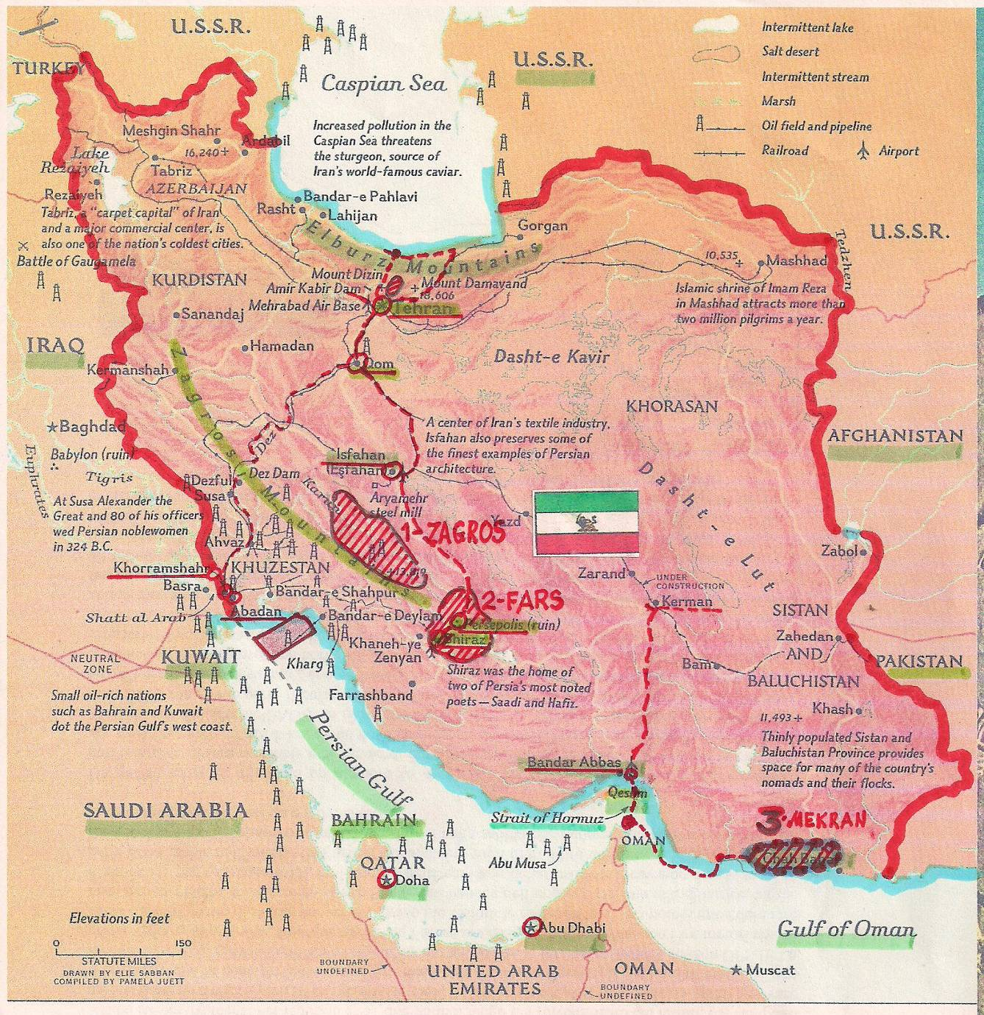
Iran 1958 - 1959: Località visitate, percorsi effettuati e aree rilevate geologicamente. (da National Geographic, Jan. 1975, modificato)

Esplorazione nel Permesso AGIP Mineraria “ZAGROS “ ( Iran sud-occidentale)
La superficie del Permesso AGIP di 11.180 kmq è attraversata dalla catena dei Monti Zagros, allungantesi in Iran da NO a SE per circa 1700 km , dalla frontiera con l’Irak, al meridiano di Bandar Abbas (stretto di Hormuz): zona di difficile accessibilità, perché questi monti, che raggiungono talora quote di oltre 4000 m (il Kuh-i-Dina m 4276), costituiscono una barriera anche per le comunicazioni interne. Le valli interposte, generalmente strette e allungate parallelamente ai rilievi (trattasi di successioni di anticlinali e sinclinali) sono abbastanza agevolmente percorribili, quando non si devono attraversare i fiumi, e vengono coltivate. Abbiamo incontrato varie popolazioni appartenenti alle tribù: Baktiari, Boyrakma, Teiebì, Bahamei, Dosmandiari, Zilui e i nomadi Kashkai. Gli spostamenti dal Campo Base o da altre località raggiungibili con automezzi, venivano effettuati a cavallo e il materiale caricato su asini, accompagnati da portatori. In varie occasioni si è fatto uso anche dell’elicottero. Le principali vie di accesso alla zona centrale e sud-orientale del nostro Permesso sono dalle città, con aeroporti, di Isfahan e Schiraz.

Prima Campagna geologica, aprile-settembre 1958, nel Permesso Zagros, settore Sud-Est

Tehran – Isfahan – Schiraz (28 aprile – 5 maggio 1958)
La partenza da Tehran per la mia prima spedizione negli Zagros, avviene il 28 aprile 1958. La squadra geologica, denominata “Zagros-Sud-1” (in seguito cambierà nome), è composta da Sergio Braga, da me e dall’ingegnere iraniano Yazdani Karin (tutti scapoli), dagli autisti Amir Shariari per la Jeep e Mohammed Rajabi per il Fargo. Abbiamo con noi 80.000 Rials (1 Rial = 8 Lire Italiane), in banconote di piccolo taglio.
Partenza alle 7:00 , all’inizio varie soste, per complessive due ore, per guasti al Fargo (è venuto da Tehran per ripararlo Fabbri, factotum radiotecnico e meccanico). Verso le 13:00 sosta alla città sacra di Qom, dove pranziamo all’Hotel Eram. Ripreso il viaggio, alle 18:30 si arriva a Isfahan : ci colpisce l’abbondanza di un riposante verde, in contrasto col paesaggio desertico, che quasi ininterrottamente ci aveva accompagnato da Tehran alle porte di Isfahan. Fargo e Jeep devono essere riparati. Notate in circolazione parecchie Fiat 1100. In serata conosciute la madre e la sorella del padrone del Bahar Hotel in Tehran (dove ho alloggiato) e inoltre la nipote Gladys Gregorian e la cugina Caterina Goolvardian : abitano tutte a Djolfa, il quartiere armeno di Isfahan. Pernottiamo all’Hotel Kasra.

La mattinata del 29 aprile 1958 , approfittando della forzata sosta del Fargo per riparazioni, la dedichiamo a una rapida visita di Isfahan , in Jeep, con la Caterina : il Tchéhel Setun, il palazzo delle 40 colonne, la Madjed (moschea)-é-Shah nella Méidan (piazza)-è-Shah. Salutato la Gladys alla Scuola della Croce Rossa dove lavora e pranzato assieme all’Irantour.
Alle 14:30 si riparte. Paesaggio desertico. Sosta per un thé (“chiaì”) a Yezd-è-Khast, con bella cupola blu di un “Imam-Zadeh”(tempio tomba). Arrivo alle 18:10 ad Abadeh e pernottamento all’ Hotel Iran. Qui ho acquistato per 320 Rials un paio di comode “giveh”, specie di pantofole di cotone, lavorate in modo del tutto originale.

Il 30 aprile, percorso Abadeh - Schiraz di circa 300 km. Sul percorso, a volte intagliante affioramenti rocciosi, ma più spesso pianeggiante, incontriamo diverse carovane di nomadi Kashkaì, in marcia verso Nord, con i loro tradizionali costumi, con codazzi di dromedari, asini, cavalli, tutti con i loro piccoli, capre e caprettine, agnelli e agnellini appena nati, con mantello marrone o nero : un vero spettacolo. Entriamo nelle aree archeologiche, sosta a Persepolis, ma c’è troppo da vedere, occorrerà ritornarci. Alle 14:30 siamo a Schiraz, .città con molto verde.
Alloggiamo all’ Hotel Saadi. Nel pomeriggio visita da Mr.Azari, capo della NIOC (National Iranian Oil Company) locale, ci accoglie gentilmente e ci darà molta assistenza

Resteremo a Schiraz per cinque giorni. Presentati da Mr.Azari informiamo della nostra missione il Governatore della Provincia Mr. Ram, il Capo Ufficio Informazioni dell’Armata Colonnello Taghavi, quindi il Capo della Gendarmeria Maggiore Aref Adib e altri funzionari. Ci informano che la zona del nostro lavoro , a Petaveh e dintorni, è militarizzata, che occorre un permesso, rilasciato solo dall’Autorità Militare di Tehran ; nostri telegrammi e telefonate al Dr. Jaboli a Tehran, ci arriva l’autorizzazione dal Generale Kia da Tehran, otteniamo lettere per le Gendarmerie e Capi locali. Ci assegneranno due gendarmi fino ad Ardakan, poi otto (e noi cercheremo di ridurli) da Ardakan a Sisakt, che saranno sostituiti per l’ulteriore percorso. Il Colonnello Amir Ebrahimi ci da una lettera per i due fratelli Boyrakma di Yassuch, Mohammed Hosein e Nasse Takeri, per farci avere due guide di scorta (a 15-20 rupie al giorno). Abbiamo varie informazioni sul percorso e delle difficoltà, anche dal Ten.Col. Danechvar dell’Esercito (è privo di una mano): fino a Sisakt ci sono i Boyrakmà Solfà, dopo i Boyrakmà Olià ; nella zona del nostro lavoro ora c’è la neve, ci sono anche orsi, lupi, zanzare, vipere, però, ci tranquillizza , i posti sono molto belli ; non riusciamo ad avere le carte del percorso alla scala 1:253.440. Durante tutte queste visite , sempre offertoci il thé : una media di cinque al giorno.

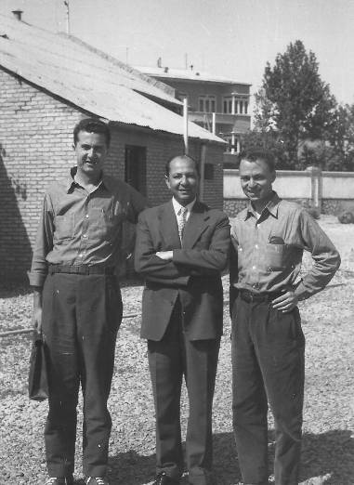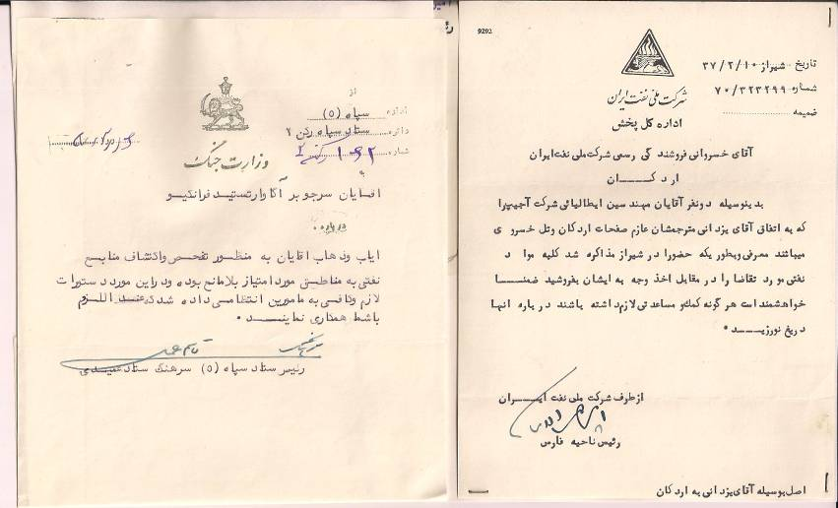
In Schiraz: con Mr. Azari e Sergio Braga. Lettere dell’Autorità Militare e della NIOC per i Capi delle zone
di transito e dei nostri rilevamenti esplorativi

Nei cinque giorni di sosta forzata a Schiraz, abbiamo anche fatto una breve visita della città: i Mausolei di Hafiz e di Saadi , i dolci e riposanti dintorni della Darvazeh-yé-Esfahan, la Porta d’Isfahan. Abbiamo conosciuto tutta la sparuta colonia italiana: l’ing. Miletta, nel suo ufficio della Litchfield Co., la famiglia Semino, Signora e figlia, il marito temporaneamente ad Ahwaz e due figli in Italia (ci ha raccontato della loro vita con casa sempre all’estero, era al suo 25° trasloco ; siamo stati invitati a pranzo), Giuseppe Buzzi, in Iran da quasi 30 anni (ci è stato presentato dal Col. Amir Ebrahimi, aiutante del Comandante della Gendarmeria della Provincia del Fars, che sa parlare l’italiano perché ha vissuto otto anni in Italia nella Marina), anche con lui a cena . Siamo stati anche al cinema : un film di fantascienza americano e uno indiano con bella musica. E infine non ci siamo dimenticati di esser geologi: campioni di calcare fossilifero della montagna a Sud del Mausoleo di Saadi e sulle pendici di NE della città : nei pressi c’è un moderno ospedale, con vasti giardini, costruito tre anni fa da un persiano d’America, un certo Namazi.

Da Schiraz a Petaveh (6 – 17 maggio 1958)
Ottenuti tutti i permessi dal Gen. Madidi dell’Armata, finalmente si parte da Schiraz: 8:45 del 6 maggio 1958, con due gendarmi. Strada discreta, attraversamento di parecchi piccoli villaggi (Doquark, Quiom, Elesson, Askashule, Dahlin, Dehpagah, Sarebash, Berhun) arrivo alle 12:00 dopo 94 km, ad Ardekan. Incontro con il Maggiore della Gendarmeria e pranzo a casa dell’Agente NIOC, seduti a gambe incrociate su tappeti, squisitissimo

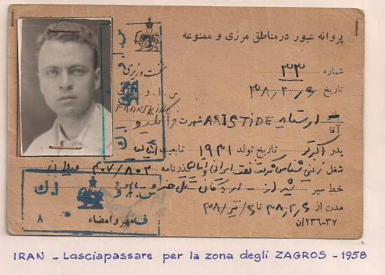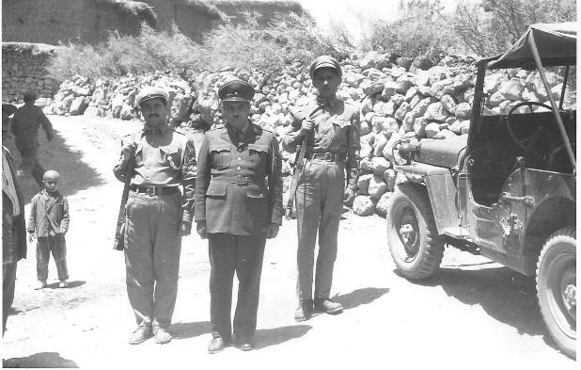
Per il percorso : Schiraz-Ardekan-Kakun-Yassuch- 6 maggio 1958 Ardekan : il Maggiore Comandante della Sisakt-Cenar-Darshaì-Petaveh. Gendarmeria locale e due dei Gendarmi assegnateci

Si riparte alle 14.45, ora con quattro gendarmi, via Khomer, dopo 55 km si arriva alle 17:40 a Kakun. Qui ci accoglie e ci ospita a cena il Capo dei Kashkaì della zona, Kan Abdul Hussein Kashkuli. Distesi su tappeti, non contiamo più l’inverosimile numero di ciaì bevuti, si discute, si mangia, tutti da un gran piattone di rame al centro, colmo di riso: lo si prende con le mani, lo si pigia, e lo si mangia con lo yougurt (quello di qui, ci dicono, è il migliore della Persia), burro, carne, pane a fogli, pollo e alte delicatezze. Altrettanto sarà al mattino alle 5:30 , dopo una nottata al chiaro di luna, nel sacco piuma e su materassino pneumatico, con i gendarmi e i vari capi locali.

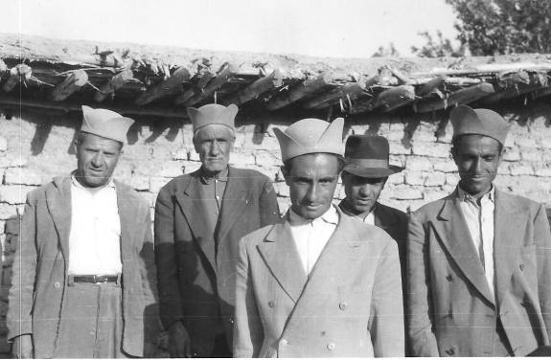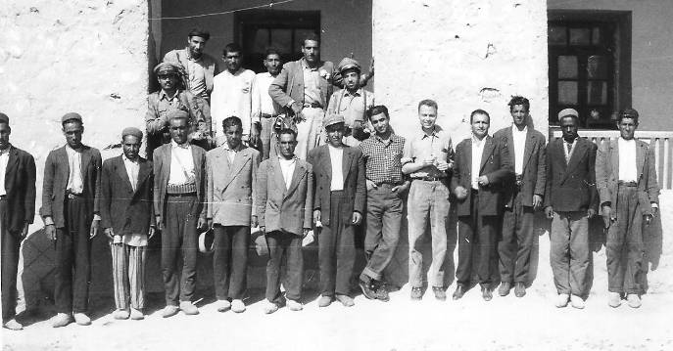
7 mag 1958 Kakun , al centro il Capo locale, con i Ad ogni villaggio foto ricordo d’obbligo con l’accogliente
notabili, con il cappello tipico dei Kashkai popolazione (maschile).

La nostra colonna, Jeep, Fargo e camion GMC noleggiato, riparte alle 7:00 del 7 maggio, salutata da tutta la popolazione. Difficoltà varie sul percorso. Alle 12:00 dopo 52 km, si arriva a Jassuch, dove presso il campo militare viene scaricato tutto il materiale del GMC : gli autisti vengono pagati e il camion ritornerà a Schiraz. Qui ci sono i Boyrakmà Olià : molto cerimonioso l’incontro con il capo locale, Mohammed Hosein , ci è venuto incontro con il suo seguito a cavallo e con fucili, presentazione delle lettere. Ci offre il pranzo, sigarette e rose, oltre agli immancabili chiaì : nella stanza hanno portato il ritratto dello Scià e di Soraya (strano : Soraya aveva già lasciato l’Iran, ripudiata dallo Scià), Moh. Hosein è molto ricco ed ha vissuto anche a Tehran : ci ha augurato buona fortuna con il petrolio ! Alle 15:15 si riparte , Jeep e Fargo, con guida dataci da Hosein. Il percorso questa volta è difficoltoso, si attraversa qualche villaggio, con la popolazione, anche femminile, che ci saluta dai tetti delle abitazioni, scarpate, fiumi con molta acqua, altri secchi, valle profonda, parecchi tornanti, e dopo 35 km e 3 ore, arrivo a Sisakt, composto da più villaggi, abitanti circa 10.000 Qui non sono Boyrakmà, il capo Safahin ci offre la cena , pernottamento come ieri all’aperto. L’ 8 maggio, partenza alle 7:30 dopo la solita foto ricordo con il Capo. Si ripercorre un tratto del percorso di ieri in un vallone con molti tornanti. Villaggi di Baraf Taab , Kariah , Darshaì e difficoltà di percorso. Alle 11:00 si attraversa abbastanza bene il fiume Rud-i-Beshar , sulle carte segnato come Rud-i-Kirsan e fonte di tanti malintesi. Poi il percorso si fa molto difficile, spesso non è neppure pista, infangamenti, salite e discese dure e conseguenti difficili manovre. Alle 15:10 , dopo stimati 35 km, si arriva a Cenar : è un misero villaggio, ci sono uomini armati a cavallo. Durante il percorso abbiamo cambiato tre guide, ma le informazioni che raccogliamo sui percorsi e le varie località sono confusissime, non riusciamo ad individuare sulle carte la nostra posizione, e siamo anche stanchi. Pare che la popolazione di qui, sono Boyrakmà Soflà, non sia contenta della nostra presenza, perché potremmo essere un richiamo per i banditi che infestano i paraggi. Questa volta dormiamo nella tenda Varese, i gendarmi su brandine all’aperto, a turno faranno la guardia durante la notte, insieme a tre locali armati.

Venerdì 9 maggio, 7:30, si riparte, dopo circa una dozzina di chilometri, fermi perché non riconosciamo più la pista, la rintracciamo, attraversiamo due valli. Alle 9:30 passiamo da un Imam-zadeh con cupoletta bianca, poi attraversamento di due fiumi, prima raccolta di campioni di calcare Asmari, foto panoramica, con grandangolare, della catena montagnosa del Kuh-i-Dina. Alle 11.00, dopo circa 40 km, arrivo a Darshaì: il Capo del villaggio ha barba e capelli, lunghi e incolti, pare che suo fratello abbia fatto fuori sette gendarmi !

A Darshaì ci fermeremo quattro giorni : nel pomeriggio dello stesso giorno d’arrivo, il 9 maggio 1958, Braga e Yazdani , con la Jeep, ritornano a Yassuch per prelevare del materiale . Io, con l’aiuto dell’autista del Fargo e di qualche locale, provvedo a impiantare il campo temporaneo : si scarica la merce del Fargo; un gendarme è ammalato e dorme, l’altro ci aiuta. In serata tornano Braga e Yazdani, con la cassa con lo stereoscopio, le foto aeree, le carte geologiche e topografiche e con due galline e uova. Il mattino del giorno dopo (tempo: sereno, caldo e ventoso) Yazdani , questa volta col Fargo, di nuovo a Yassuch per trasbordare qui altro materiale. Al campo, con le fotoaeree individuiamo la zona dove ci troviamo , studiamo tutta la vallata del Rud-i-Beshar fino a Petaveh , cerchiamo di capire qualcosa delle strutture e dei terreni. Braga è in crisi e dorme quasi tutta la mattina. Si alza un vento che ci innervosisce, c’è un’invasione di moschini, ammazziamo bisciette, grossi ragni e grilli-talpa. Ritorna il Fargo con Yazdani e un altro gendarme. Nel pomeriggio , Braga, ripresosi e Yazdani, con la Jeep, vanno in avanscoperta verso ONO , alla confluenza di due fiumi, per constatare il possibile percorso per Petaveh, nostra prossima meta. Al campo, gli uomini delle due case del villaggetto, non han fatto altro che guardarmi, o parlare con gli autisti e i gendarmi. Alcuni li ho utilizzati per impiantare una seconda tenda e far scaricare il materiale dal Fargo; uno, di nome Kosak è stato assunto come cameriere e spazzino. Le donne del villaggetto non si sono mai fatte vedere. Alle 19-19:30 tentiamo senza successo un contatto radio con Fabbri a Silah e con Gigi Scarpa nello Zagros Nord (dove una squadra geologica, con Angelo Pesce e Claudio Villa aveva cominciato a rilevare).

Alla sera il morale è piuttosto basso : un gendarme ha la febbre a 39°5. Mattinata dell’11 (tempo: caldo nuvoloso) : il gendarme sta un po’ meglio, Braga no. Ennesimo spola del Fargo a Yassuch per trasbordo di altro materiale. Verso le 10:30, provenienti da Sisakt, transitano dal campo un ufficiale e quattro gendarmi a cavallo, diretti verso la zona di Cenar. Si fermano un po’ al Campo, l’ufficiale ci informa che la zona di Petaveh non è molto sicura, perché nelle vicinanze, infestata da gruppo di malviventi (sarebbero gli stessi che minacciano la zona di Cenar e di cui ci avevano informato tre giorni fa). Mandiamo una colonna di sette asini ben caricati di materiale vario a Petaveh, accompagnati da tre locali e scortati da due gendarmi a cavallo. Continuano le ossessioni di mosche e punture di zanzare. Quarto giorno a Darshaì (tempo: mattino un po’ di nuvole, a mezzogiorno parecchio vento, a sera sereno) : avremmo dovuto partire per Petaveh, ma non ci sono i cavalli promessi. Yazdani allora , con il capo locale barbuto, con la Jeep va alla ricerca, ma ne trovano solo uno, con sella. Per cinque minuti ci diamo all’ippica : altra prima volta per me , piuttosto scomoda ! Nel pomeriggio, breve ispezione geologica col Braga, piuttosto stanchino, in vallette e collinette delle vicinanze.. Alla sera ancora infruttuosi tentativi di contatto radio, si è però riusciti a combinare per quattro cavalli! In tutto questo periodo, debbo dare atto che Yazdani si è dimostrato veramente indispensabile: a parte a fare da interprete con i locali e in inglese con noi, si è mostrato molto attivo e con iniziativa.

E’ il 13 maggio : alle 5:45 parte la Jeep per Ardakan per rifornimento di benzina, e per fare un telegramma per Jaboli. Braga, Yazdani ed io, con un locale, alle 7:30 partiamo a cavallo, finalmente, per Petaveh. Il primo viaggio a cavallo, almeno per me, va benissimo, gli ammortizzatori di Braga invece funzionavano male ! Il mio cavallo si comporta bene e obbedisce ai comandi, salvo un iniziale tentativo di amoreggiamento con la cavalla bianca di Yazdani, che per questo motivo, viene costantemente relegata in fondo alla carovana. Alle 8:30 sorpassiamo l’asinello che era partito prima con i sacchi. Alle 9:30 breve sosta presso Tutnadeh. I panorami sono magnifici : salite e discese , molte pernici ed emozioni ippiche. Alle 11:30 sosta per colazione presso un mulino a Gourgangì (m 1430), si riparte alle 13. Fa molto caldo, foto panoramiche e un po’ di film 8 mm : mi pare proprio di essere nelle valli dei film western con i cowboy. Alle 15 si arriva a Petaveh (m 1280), il nostro asinello mezz’ora dopo. Il posto è proprio bello , nonostante una moltitudine di noiosissime mosche e zanzare che però alla sera diminuiscono. Siamo in prossimità del Rud-i-Beshar, che qui intaglia le rocce ; ci sono anche i resti di due ponti. Poniamo il campo su uno dei vasti spiazzi alluvionali sulla destra del fiume, dove potrà atterrare comodamente l’elicottero. Il giorno dopo (14 maggio) Yazdani con il locale guida di ieri e con il mio cavallo, si reca a Darshaì. Alle 10 circa ci fa visita Kan Kalb Alì Zaganpur, capo di più villaggi qui vicini (parlando con noi stava quasi sempre sull’attenti) e alle 12 il capo di Petaveh, al quale abbiamo offerto in parte la colazione. Ma senza Yazdani, praticamente non abbiamo potuto scambiare parola: al capo di Petaveh, tramite il gendarme, pure lui di nome Yazdani, abbiamo mostrato le lettere della Gendarmeria e dell’Esercito.

Cominciamo finalmente ad effettuare osservazioni geologiche : guadato il Rud-i Beshar , l’acqua arriva all’ombelico , dintorni di NO di Petaveh e ritorno passando dal villaggio di Décona; lungo le rive orografiche sinistra e destra del Rud, a Sud del campo. Gli scenari lungo il fiume , osservati dall’alto delle colline, mi appaiono veramente belli. Non c’è che dire : l’attività del geologo esploratore è affascinante ! In genere mi accompagnano Mohammed Sharif, con funzioni di guida e di aiuto, e un gendarme, a piedi o a cavallo. Al campo c’è sempre un mucchio di gente : capi e amici dei capi, con doppietta, sono arrivati due gendarmi da Sisakt, è ritornato il capo Zaganpur, che voleva farci andare presso un suo villaggio per mostrarci della ”ab” (acqua) che sa di “naft” (petrolio); qualche gendarme, al tramonto, inginocchiato su un tappeto, prega, rivolto verso la Mecca, a SO. In questi due giorni sono arrivati, in tre gruppi, 25 asinelli da Darshaì, con quasi tutto il materiale depositato a Kariah, dove è rimasto solo Amir, a custodia dei nostri due automezzi. Gli asinelli sono stanchi ed è uno spettacolo vederli disseminati attorno al campo, fermi immobili o accasciati per terra ; mi sono molto simpatici, hanno un’espressione di pazienza e bonarietà ed una resistenza veramente notevole. Una sera, con la radio, abbiamo udito la voce di Scarpa, con la squadra geologica nel NO del permesso; ma mentre lui ci ascoltava benissimo, noi abbiamo malamente intercettato poche parole, poi più niente. Delle nostre due radio, una è fuori uso, l’altra non riceve! Braga è scoppiato fisicamente. I due gendarmi di Sisakt che erano rimasti qui, rientrano in sede : sono stati pagati , al giorno, uno 70 Rials e l’altro 60 Rials (un piccolo grado inferiore), i cavalli 60 Rials l’uno al giorno.

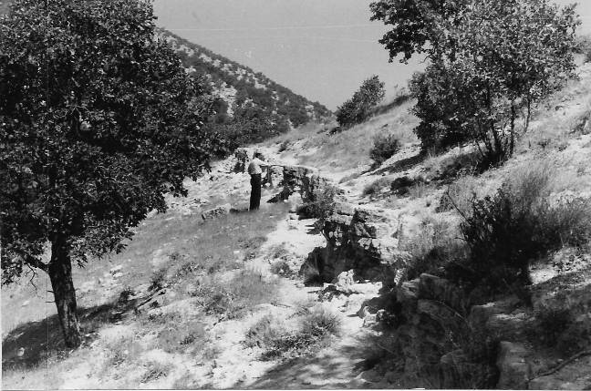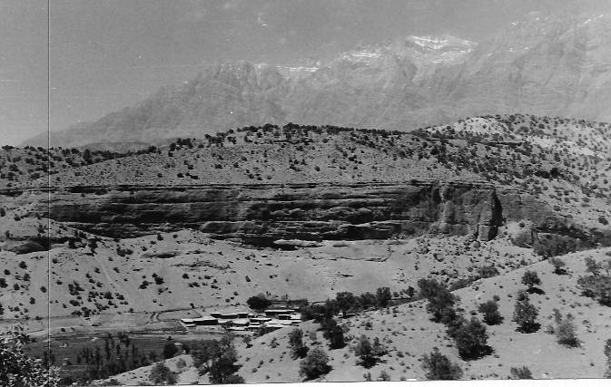
Affioramenti dei dintorni di Petaveh ( sullo sfondo foto a ds, : il Kuh-i-Dina innevato)

Come da vago programma concordato a Tehran, il 18 maggio, parto alle 6:00 dal campo Petaveh, per rientrare a Tehran, con un solo cavallo, una guida e un gendarme. Sul percorso si incontra un uomo con un asino: lo si noleggia subito e vi si carica il bagaglio mal sistemato e di difficile trasporto col cavallo. Alle 11:30 arrivo sano e salvo a Darshaì e saluto l’ex barbuto capo locale, ora rasatosi . Con il nostro cavallo, un locale si reca a Kariak a chiamare l’autista Amir con la Jeep: arriva invece con il Fargo, perché la Jeep è “carab” (fuori uso), con la frizione non funzionante dopo l’attraversamento del torrente Polklou. Si riparte alle13:40, a Komehr sale sul Fargo un locale “marise” ad una gamba, lo portiamo ad Ardakan, dove smonta il gendarme e si fa rifornimento di benzina: sono le 20:00. Il percorso Ardakan – Schiraz, ora su strada regolare, mi massacra letteralmente per i continui sbalzi , due volte picchio la testa sul tetto e lancio imprecazioni a non finire. Finalmente , alle 23:30 appare Schiraz, dopo 5 ore e mezza di cavallo e 10 ininterrotte di camion. Considerata una mezz’ora di soste varie, ci vogliono 16 ore per andare da Schiraz al campo di Petaveh : 217 km con consumo di 130 litri di benzina. In Schiraz saluto Miletta nel suo ufficio : mi indica un buon garage di un armeno e mi reco lì per chiedere se possibile avere un meccanico che si rechi, al mio ritorno da Tehran, a Kariak per riparare la jeep. Per telefono preannuncio al dr.Jaboli il mio arrivo a Tehran, che avverrà circa alle 15:00 del 19 maggio (dopo 22 giorni).

Rilevamenti nel permesso Zagros , settore SudEst : 69 giorni (27 maggio – 5 agosto 1958)
Riparto per gli Zagros, questa volta con Zelli, il 27 maggio, in mattinata, in aereo, da Tehran, scalo intermedio Esfahan, a Schiraz. Conosciuto, in aereo, il generale americano Harris Peter J. che si reca a Bushire. All’aeroporto c’è l’autista Amir Shariari, che però non aveva ricevuto due telegrammi che gli avevamo inviato da Tehran : ne riceverà uno al pomeriggio! Alloggiamo al Saadi Hotel. Visita da Mr.Azari della NIOC : acquisto di 225 taniche (di 18 litri ciascuna) di 91 Spirit Aviation benzina a 91,8 ottani per l’elicottero e combinato per un camion di 4 ton per domattina per Yassuch. Al Bazar Vakim, acquistato due cappellini, uno dei Kashkaì e uno dei Lori. In serata cinema.

Laboriosa mattinata del 28 maggio: faccio portare lo Chevrolet alla sede NIOC, dove Azari fa abbassare il prezzo pattuito per Yassuch, da 7000 a 5500 Rials. Arriva pure il Colonnello dei Gendarmi Ebrahimi, che ci porta dal Colonnello Taghavi dell’Esercito per l’autorizzazione a depositare la benzina per l’elicottero al deposito dell’Esercito a Yassuch . Consegnato ad Azari e a Ebrahimi un resoconto , in inglese e in italiano, sui malviventi di Cenar : Azari e il suo assistente Farché parecchio avviliti per i fatti. Al mercato acquisto di albicocche , che sono state pesate sulla bilancia, usando come pesi delle candele di auto.

Questa volta il viaggio per Petaveh è ovviamente più spedito del primo : solo un giorno e mezzo. Partenza da Schiraz alle 11:15. Sosta a Quiom per pranzo : “sangakh” (pane), “cabab” (carne), “panir” (formaggio), “piaz” (cipolla), e “assab” (miele). Attenzione: melone più miele fa male allo stomaco. Alle 16:00 siamo ad Ardakan; rifornimento di kerosene e benzina da Kossovani; ricevuti dal Maggiore Aref Adib che ci da un gendarme e chiede il passaporto a Zelli ! Si unisce a noi il capo-gendarme di Komehr, dove giungiamo alle 19:10. Cena sotto un pergolato con tutti, su un tappeto, con cabab alla Baktiari, fumando il “ghalià” (narghilè) e allegre conversazioni italo-farsi. Zelli regala la mia pipa (ora ex) a Kossovani e tutti vogliono sperimentarla. C’è uno che sa imitare i versi del gatto: l’atmosfera è semplice e simpatica. Per la notte dormo nella cabina del Fargo. Il 29 maggio partiamo alle 5:30 ; lungo il percorso Kakun- Yassuch fatto molte foto ai nomadi Kashkai (piccoli dromedari, asinelli, donne con rosetta al naso); guidato per qualche tratto il Fargo. Arriviamo a Kariak-alta alle 12:15, dopo 84 km. Qui vengono depositate la benzina avio, il kerosene e la benzina normale. Zelli con un colpo netto di piccozza tronca la testa a una vipera lunga più di un metro, debbo dire, fra l’ammirazione dei locali. Riusciamo a combinare per tre cavalli e tre asini per il carico; si parte alle 15:00 e dopo ininterrotta marcia a cavallo, alle 22:00 si arriva al campo di Petaveh, accolti con entusiasmo da Braga e Yazdani.

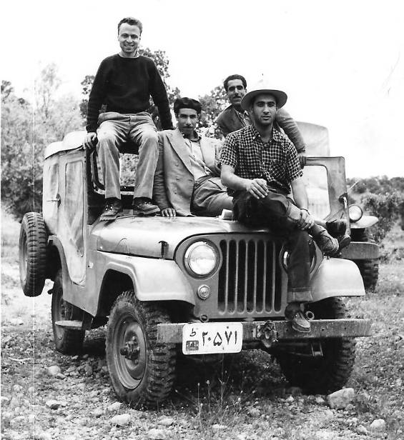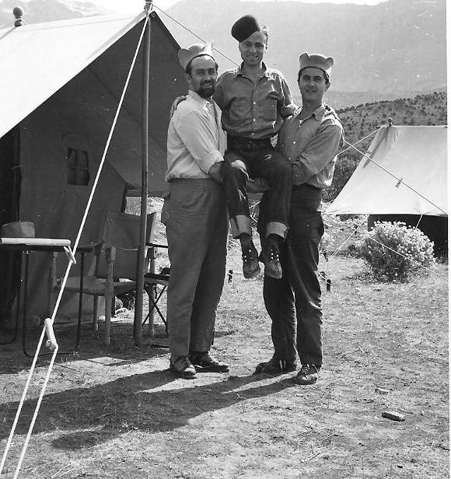
(maggio 1958) Allegria ! con Yazdani e i due autisti Amir Shariari e Mohammed Rajabi e (a ds.) al campo di
Petaveh , con Zelli e Braga con cappello “Kashkai” , Franchino con cappello “Bakhtiari”.

Il tempo in questi giorni è piuttosto incerto: spesso vento e temporali al pomeriggio e alla sera, ma quando c’è il sole, nel primo pomeriggio, la temperatura è sui 35°C.

Al campo spesso i locali recitano le classiche litanie : Allah Akbar (Allah è grande), Sobhanallah (Allah è pulito), Alhamdollellah (Allah ti ringrazio) con in mano il Tasbih (il rosario mussulmano) composto di 99 palline, divise da due palline diverse, in tre parti, a cui corrispondono le tre diverse invocazioni ad Allah. Dal gran capo di Margon, Bahador, ho avuto le seguenti vaghe e imprecise notizie: gli avanzi dei tre ponti di Petaveh ( e di altri quattro che dovrebbero trovarsi lungo il corso del Rud-i-Beshar, a Nord), risalirebbero al 1880 o 1700, e alcuni non furono nemmeno portati a termine, se non tutti. L’avanzo di un pilastro, esagonale, presso la gola, del fiume a Petaveh, con pezzi ancor oggi ben conservati e con incisi cerchietti e una freccia nei grossi mattoni perfettamente sagomati, sarebbe anteriore al 1370 (?). Presso Amag Garib, nel conglomerato (?), un tempo esisteva una galleria per irrigazione.

Siamo ai primi di giugno 1958: al campo abbiamo a disposizione solo due cavalli : altri sarebbe possibile averli, solo se vi va a prelevarli a circa 30 km di distanza. Altra faccenda che non va , è che per avere uova è necessario che un locale faccia un giorno di cammino, e alla fine nel prezzo dell’uovo occorre considerare ciò che è dovuto all’uomo e all’asino per il trasporto. Così per le galline. Il riso sta finendo e i gendarmi sono, per gli stessi motivi riforniti per parecchia roba da mangiare da noi. Non è possibile tenere animali , come capretti od altro, non essendo possibile conservare al fresco la carne. Un giorno al ritorno da un breve giro di ricognizione , abbiamo visto sfrecciare dinnanzi a noi un bel muflone. Il gendarme Yazdani, che era con noi, imbracciato il fucile, gli ha sparato 5 colpi : uno deve aver colpito l’animale che fuggiva, già lontano. Alla sera al campo, ho dovuto firmare al gendarme stesso il rapportino per i suoi superiori, per i 5 proiettili, in cui li giustificava, per difesa contro animali pericolosi.

Il 1° giugno, alle 6:00, riceviamo la preannunciata visita dell’elicottero Agusta Bell J47, targato I-AGIS, pilotato dal Comandante Flamini e con il dr. Jaboli. Si fermano però solo 10 minuti e caricano con sé il Braga per portarlo al Campo Base di Lurdejan. Ci hanno portato una terza radio che anch’essa però riceve solo e non trasmette! Ora sono io il Capo Squadra al Campo e ciò crea una spiacevole situazione nei confronti del Zelli, il quale, inoltre è molto seccato che il dr. Jaboli sia scappato subito, senza scambiare nemmeno due parole per il lavoro. In mattinata facciamo una serie a circa 2 km a Sud del campo, lungo la sinistra del Rud-i-Beshar. Il brutto tempo nel pomeriggio impedisce di fare una ricognizione geologica. Al campo il boy Kosat ha un attacco di febbre malarica. Arrivano, a tre turni, parecchi asini con carichi di materiale e di taniche di benzina avio, da Kariak, dove , veniamo a sapere, l’autista Amir è un po’ ammalato. A cena abbiamo uno dei figli del gran capo Bahador, che poi pernotta presso la tenda dei Gendarmi. C’è la luna piena. I rapporti con il Zelli, buono ma aggressivo, sono piuttosto tesi.

Il Kuh-i-Dina ( 3-5 giugno 1958 )
Il 3 giugno , alle 6:00, arriva l’elicottero, con il radio tecnico Fabbri. Ci porta 10.000 Rials, di cui 3500 per la benzina e 6300 per gli autisti , che si recheranno, riparata la Jeep, al Campo Base di Lurdejan, via Schiraz, Shareza, Burujan. La radio ora funziona ; alle 6:35 l’elicottero riparte, lo seguiamo via radio per circa 10 minuti, poi perdiamo i contatti; chiamo a lungo il Campo Base, finalmente mi risponde e gli comunico l’esatta ora di partenza dell’elicottero; ma questi tarda a mettersi in contatto col Campo Base , è passato molto tempo più del previsto arrivo; finalmente la notizia dell’arrivo, aveva incontrato nubi e maltempo, ha fatto un giro molto più lungo del previsto e arriva al Campo Base dalla direzione opposta da quella di dove era partito. Poi si parla con il dr. Jaboli e con Braga.

Inizia l’operazione rilevamento Kuh-i-Dina. Alle 9:00, Zelli con Yazdani e un gendarme, partono per Badengun, nell’area del Kuh-i-Dina, per un campetto mobile. Alle 16:30 al campo di Petaveh arriva un locale con un bigliettino del Zelli, che mi comunica di essersi accampato, e dove mi aspetta domattina, a 5 ore di cavallo da Petaveh e a circa 9 km da Badengun-alta, lungo il corso del Rud nella Tang-i-Potak.

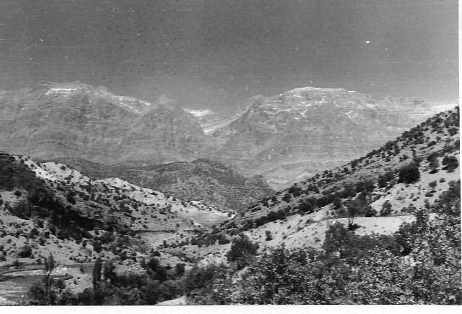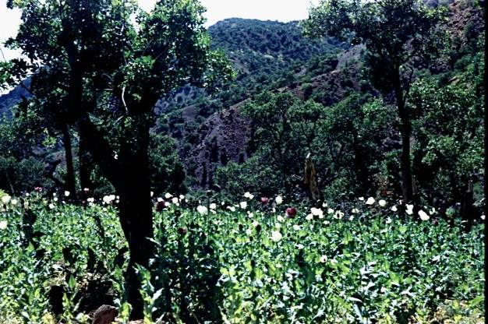
La vallata di accesso all’ imponente massiccio del Kuh-i-Dina e i campi di oppio della zona ( Tang-i-Potak ).

Il 4 giugno , alle 7:00, parto dal campo, col cavallo, un asino, un gendarme e una guida ; alle 10:30 circa , dopo aver risalito la valle, arrivo alle pendici del Kuh-i-Dina, , presso un torrente, dove avevano piantato il campetto, e monto la mia tenda “Morettina”. Nel pomeriggio, con Zelli e Yazdani e i due gendarmi, decidiamo di spostare il campetto, risalendo ulteriormente la Tang-i-Potak e ci sistemiamo proprio sotto il maestoso e imponente Kuh-i-Dina, con le tre Morettine a contatto con le Arenarie Rosse. Ma Yazdani e Bàgari sono di malumore, non reggono alle fatiche fisiche prolungate. Inoltre la guida Alladat ha fatto scene perché si sentiva male. Lungo la Tang-i-Potak ho visto parecchi campi di oppio.

Il 5 giugno , Zelli ed io, soli, iniziamo l’attacco al “Dina”. Risaliti fino ad oltre 3000 metri, sacco in spalla per i campioni, difficoltà di arrampicamento, fatta parte della serie. Nel pomeriggio, dal Campetto, risaliamo il torrente, che a poco a poco, incide sempre maggiormente la roccia, fino ai pressi di una cascata, oltre la quale non ce la facciamo a proseguire. Ritornando verso valle, riusciamo ad effettuare la parte alta della serie perché l’esposizione dei terreni mesozoici e paleozoici, pur con difficoltà notevolissime di accesso, è ottima. Rientriamo stanchi ma soddisfatti ; è ormai buio , Yazdani e gendarmi, arrabbiati, ci erano venuti un po’ incontro. Nell’ultimo tratto faccio una scivolata nel torrente, ma solo con piccole sbucciature. I miei rapporti con il Zelli sono ridiventati buoni. Il giorno dopo, ancora tempo splendido, ancora Zelli ed io soli, data l’impossibilità di aver aiuti dai locali su per la montagna, riprendiamo la serie dove era stata interrotta ieri, lungo l’incisione del torrente, per proseguirla poi lungo un rilievo laterale. Ma è stato proprio qui l’impresa più ardua, data la notevole difficoltà di risalita di un ghiaione. Anche aiutandoci, passo per passo, adagio, con martello e piccozza, ad un certo punto il percorso diventa veramente rischioso e, in un passaggio pericoloso, il Zelli manca la posa del piede e vola, fra un grande polverone, per un 30 metri. Riesce a fermarsi ed io debbo restare per una mezz’ora fermo immobile, in scomodissima e insicura posizione, per non far cadere addosso al Zelli del pietrame, mentre si sposta. Riusciamo finalmente a raggiungere il torrente dove ci abbandoniamo esausti, Nel pomeriggio, ritornati al Campetto, a cavallo rifacciamo tutta la Tang-i-Potak fino al Campo di Petaveh

Continuazione dei rilevamenti ( 7-11 giugno 1958 )
Rimaniamo al campo di Petaveh dal 7 all’11 giugno 1958. Il campo è così organizzato : 3 tende “Varese” (grandi) per i Gendarmi, il Magazzino e l’Ufficio con la Radio; una “Giuba” (media) e 3 “Azizia” (piccole) per Zelli, Yazdani e per me. La cucina è sistemata in una tenda indigena. Dei due locali per i lavori e la cucina, uno dorme nella tenda magazzino e l’altro nella tenda cucina. Abbiamo inoltre in dotazione 3 tende “Morettina”, molto piccole, per i campetti mobili. Al Campo spesso si hanno visite di Capi o Capetti locali, abbiamo rari contatti radio con il Campo Base, con il radiotecnico Fabbri..
Abbiamo fatto alcuni giri esplorativi a cavallo, uno memorabile (l’8 giugno) con il Zelli, dalle 6:00 alle 18:00 con effettuazione di serie litostratigrafia in una profonda gola incisa: al ritorno, Yazdani, ci ha detto che ciò sarebbe equivalso a 3-4 giorni con il Braga.
Il 9 giugno ho avuto il battesimo d’aria con l’elicottero: un Agusta Bell J47. E ‘ arrivato alle 6:00 pilotato dal Flamini e con il meccanico Dal Vì, e inoltre con Coca Cola e sigarette per Zelli e i Gendarmi. Con il Zelli abbiamo fatto un giro di ¾ d’ora, lungo il Rud-i-Beshar, a Sud del Campo, nelle zone di Cenar e di Margon. Siamo dovuti salire fin a quota 10.000 piedi, e ciò ha preoccupato alquanto il Flamini. Alle 7:45 l’elicottero riparte per il Campo Base, dove è possibile volare bene nelle prime ore del mattino, poi spira vento
Negli ultimi giorni il Zelli ha forti dolori ad una gamba . La mia barba comincia ad essere ben visibile !

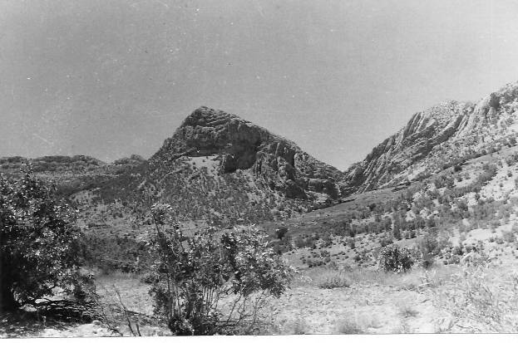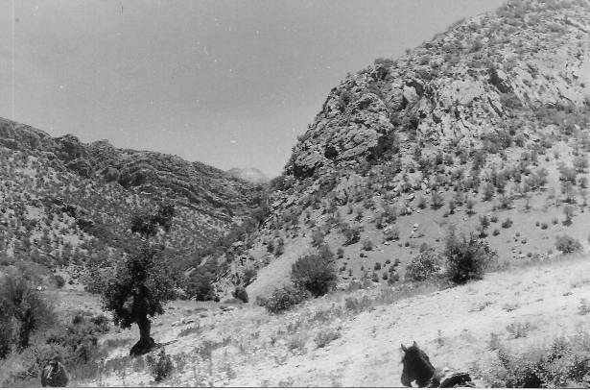
Panorami geologici : allineamenti di anticlinali e sinclinali con vistose pieghe e faglie

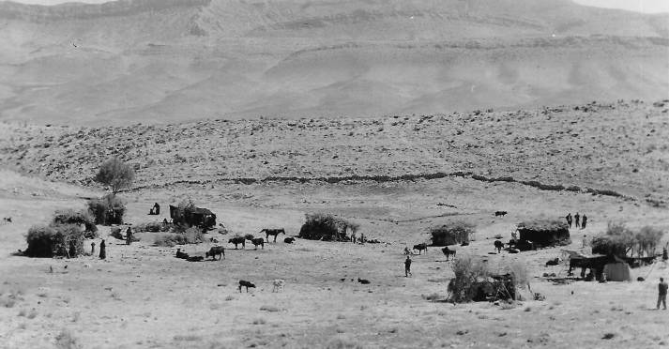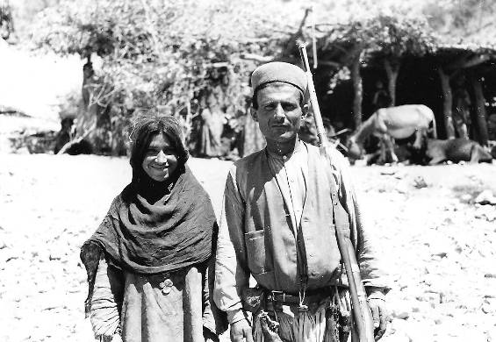
Villaggio di capanne di nomadi e coppia di Boyrakma con il loro abbigliamento tipico

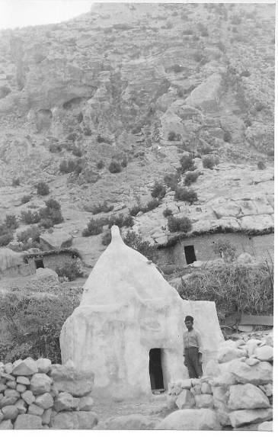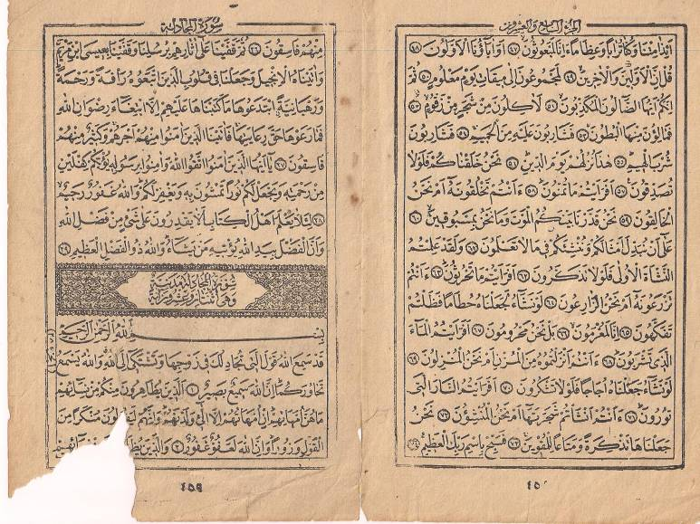
Il tempietto di un villaggio pagine di Corano

Petaveh – Margon (12-17 giugno 1958 )
Il 12 giugno ci trasferiamo a Margon. L’iniziale guado del Rud-i-Beshar è laborioso: occorrono 3 o 4 uomini per sorreggere ai lati il carico dei 10 asini, perché non si bagni nell’acqua. Zelli, Yazdani, i gendarmi Yazdani e Bàgari, il cuoco Nad Alì, la guida Alladat ed io su cavalli. Procedendo verso NO, si costeggiano i calcari dell’Asmari e del Cretacico medio. Breve sosta a Pusé-badar, Risalito un passo, arriviamo in una zona piuttosto desertica, molto vasta con blandi rilievi e percorribile da automezzi.

A Sacchavà, in un ex-fortino a forma di tozza torre (e con la scritta che è stato disinfestato con DDT) abita la nostra guida Alladat Parakanoeh : la sua famiglia è composta da una sola moglie, Kannis e da 4 figli: 2 maschi, Khalifeh di 7 anni e Kallil di 4, due bambine Falaknoth di 3 e Adams Naz di 1½ . Possiede campi per un’area di circa 3-4000 mq. Ci ha fatto visitare la sua casa, dall’alto della quale si ha un magnifico panorama. Una donna in costume locale, con in braccio una piccolina pure bardata di vestitini rossi e neri e con un cappellino a forma di fascia nera e pieno di ornamenti, porta, infilata nel naso, una bella rosetta, forse d’argento. Ne chiedo una simile ad Alladat naturalmente offrendo di pagarla; per 3 tomani (1 Toman = 10 Rials) lui mi dà quella della donna, che lei stessa si toglie e passa ad Alladat. Dapprima rifiuta i soldi, ma io insisto; alla fine Alladat li accetta e li passa subito alla donna.

Dopo lunga cavalcata lungo queste larghe valli, oltrepassata una odorosa sorgente sulfurea, verso le 18:30 arriviamo a Margon. Presso un torrione (che un tempo serviva per i gendarmi per combattere i banditi della zona) impiantiamo la tenda Varese e le nostre tre Morettine. Contatto radio con Fabbri e Pesce e cena offerta, nella nostra tenda, dal Capo della zona, Bahador: un’infinità di riso e pollo lesso, reso dolce dal fatto che è stato cotto con le prugne. Magnifica stellata, siamo a circa m 2000, fa anche freddino. Siamo a circa 30 km di cavallo da Petaveh (18 km in linea d’aria).

Al mattino del 13 giugno ci portano al Campo una bambinetta , nipotina di Alladat, che nei giorni scorsi si è ustionata un braccio ; è interamente avvolto da una luridissima pezza , lo scopriamo e ci si presenta un orrendo spettacolo. Tutto il braccio, compresa la manina, è nero, ricoperto da sterco di capra , quasi in cancrena , in certi punti affiora la pelle, da cui percola un siero giallastro. L’unico rimedio che pensiamo poter fare, è scrostare adagio e con molta difficoltà , quello schifoso impasto. Mi alterno da profano, con il Zelli , con pinza e bisturi e lavaggi in acqua bollita in quest’opera ; spesso vengono asportati interi lembi di pelle. Zelli poi le fa un’iniezione di penicillina e le cospargiamo tutta la parte di pelle scoperta e marcia di sulfamidici in polvere. La madre, che non deve avere più di 20 anni, è stata chiamata nella tenda perché ci aiutasse a lavare quell’orribile impasto; se no, presente solo il padre o altri uomini, se ne sarebbe stata lontana a sbirciare ciò che avveniva in tenda.

Alle 19:00 contatto radio con il Campo Base : richiedo l’elicottero , ma il Comandante Flamini ci informa che alla quota dove siamo, l’elicottero non può raggiungerci e quindi non lo potremo utilizzare per il rilevamento nella nostra zona. Oggi son transitati qui dei Gendarmi, al comando del tenente Eslamì di Bebahan.

14 giugno : stupendo giro a cavallo. Abbiamo esaminato tre polle di una sorgente termale sulfureo-metanifera, in terreni marnosi. Poi, superati due rilievi, siamo saliti sulla cresta del Kuh-i-Jush, percorrendolo per tutta la sua lunghezza e godendoci un panorama immenso. Il giorno dopo, altra magnifica galoppata : aggirato il Kuh-i-Jush, siamo scesi nella lunghissima valle, la Darreh –Giugiah, poi in due valli laterali e, risalito il Kuh-i-Jush, sotto la cresta, dalla parte di SW, abbiamo eseguito una serie litostratigrafica.

Un po’ di notizie raccolte : a SO della Darreh-Giugiah, nella zona di Lodab, a circa 30 km da Margon, pare che vivi un bandito, temuto dai gendarmi, di nome Mollà Feraidun, e che sarebbe il genero del gran capo della zona di Margon, Bahador: questi però è amico della polizia. Le notizie sono ovviamente confuse.

Saltando di argomento, quelle torri di cui ho già scritto, una qui presso il campo, l’altra la casa di Alladat, non erano una specie di fortini militari, ma semplici case per abitarvi e nel contempo dominare per largo raggio la zona circostante. Quella di Alladat avrebbe 48 anni, quella qui di Margon, solo 15. Alladat, in fatto di paghe per gli asini e i cavalli, non si è comportato bene, inoltre fa il lavativo, ragion per cui, sui due piedi, viene pagato per il lavoro svolto finora, e licenziato.

Il 16 giugno lunga cavalcata per più di 10 ore, fra boschi, su e giù da dossi desertici, in gole strette, nella zona di Birukar, in una aspra e veramente selvaggia valle, dove finisce il nucleo dei calcari a Rudiste di una anticlinale, con una spettacolosa corona di marne, fra cui un livello rosso, e di calcare Asmari. Ma qui abbiamo dovuto ritornare subito indietro, perché ci hanno segnalato la presenza di banditi nei paraggi. Sulla via del ritorno visti parecchi mufloni. Al campo, Zelli ed io, abbiamo dovuto fare delle sfuriate sia col locale che ci accompagna, che con Yazdani e col gendarme Bàgari, oggi particolarmente scansafatiche e cafoni. Prima di cena, abbiamo nuovamente curato la bambinetta che si era ustionata un braccino: con nostra grande soddisfazione ne abbiamo constatato un enorme miglioramento. Zelli alla fine le ha fatto un’iniezione di penicillina. Il giorno dopo, al campo, son venuti nella speranza di farsi curare, un bambino rachitico di 9 anni, un uomo con una fistola all’orecchio, parecchie donne con i loro “cuciki”(piccoli), e fra loro la cognata del capo Bahador con una bambina. Non sappiamo cosa fare, ci credono degli stregoni, distribuiamo a questi poveri “marise” (malati), aspirine, vitamine in pillole, gocce negli occhi, ecc. ecc. Abbiamo saputo di un altro bambino, con il braccio pure ustionatosi col fuoco e curato con il grasso di capra karakul, cotto con i peli. Le donne sono tutte tatuate, nelle sopracciglia, sul petto, sulle braccia, alle caviglie e ai piedi.

Margon – Cenar ( 18-21 giugno 1958 )
18 giugno : trasferimento da Margon a Cenar,: 28 km a cavallo. Smontato il campo, caricato tutto il materiale su 10 asini, salutato e fotografato Bahador, alle 8:00 si parte per Cenar, segnalata a suo tempo come infestata da banditi e dove già, l’ 8 maggio scorso, ci ero arrivato da Sisakt col Braga e gli automezzi. Lasciata sulla destra la casa di Alladat, che tutto triste ci saluta, dopo averci accompagnato per un po’, ci dirigiamo verso SE.

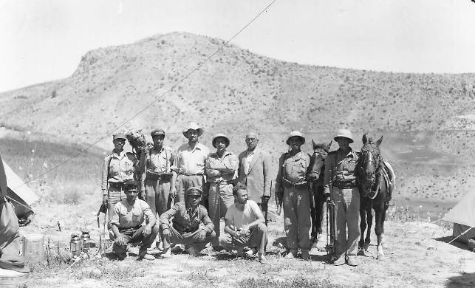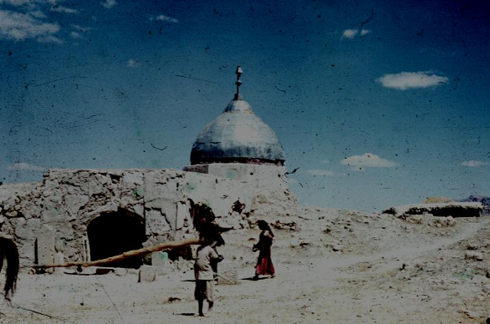
Con Bahador (con la giacca), Capo della zona di Margon. L’ Imam Zadeh Bihbih Khatunain

Fra le 11:00 e le 12:00, sosta presso un villaggetto, in cui si trova un tempietto islamico del 1218 del calendario islamico (ora siamo nel 1370, e nel 1337 per il calendario civile-regale) : Imam Zadeh Bihbih Khatunain, è il tempio-tomba della sorella di Auimam Reza. Lo visitiamo: in una buia cripta vi è un gran cassone, in cui è sepolta la Khatunain; il sepolcro è contornato da un graticcio lavorato , di legno e sopra vi sono sparsi polverosissimi fogli di un Corano, di circa 200 anni fa. Su un lato della cassa, una collana di campanelle, infilate l’una nell’altra. Su un altro lato del tempietto, dove sotto una volta i fedeli vanno a pregare, vi sono due spesse lapidi incise,con scritte in farsi, e annerite dal fumo di pagine bruciate di un Corano. Altre lapidi incise si trovano di fronte a questa volta. Vicino a questo misero tempietto vi è un Cimitero, con lapidi e mucchietti di sassi sulle varie tombe ; un’iscrizione funeraria risale a 72 anni fa, un’altra a 62 : così mi pare di aver capito vagamente da un capetto locale che si esprimeva , ovvio, solo in farsi. La cupola del tempietto , con l’aspetto di latta e una specie di freccia in alto, è dipinta in azzurro, verde e rosso. Nel villaggetto notate moltissime donne con i soliti abbigliamenti dei Boyrakmà della zona

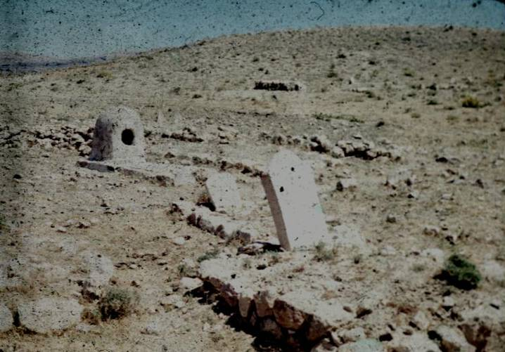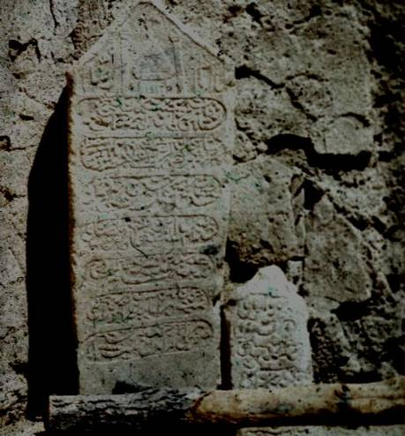

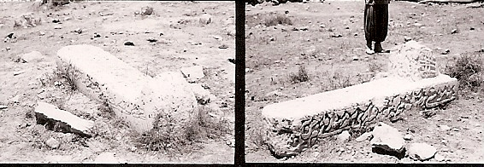
Cimitero nelle vicinanze del Tempio Bihbih Khatunian : tombe e lapidi con incise iscrizioni funerarie

Si percorre tutta la Darreh Ranginak verso SE, si sale e poi si discende la Darreh Garin, e infine arriviamo alle 19:30, stanchi e accaldati, nella valle del Rud-am-Cenar, presso il castello, sede di 9 gendarmi , con i quali prendiamo il thè. A circa 500 metri di distanza impiantiamo la tenda Varese e le nostre tre Morettine, fra le meraviglia dei gendarmi ; visite del Capo locale e di quello, più noto, di Darshaì, e solite invasioni di locali.

Nei tre giorni successivi alterniamo giri di osservazioni e elaborazione dati al campo. Zelli, con il gendarme Yazdani, esplora la struttura che si estende per circa 20 km a SO di Cenar. Io con il gendarme Bàgari e il locale Shokrolla, a cavallo alla base della struttura Kuh-i-Suik, poi con il solo Bàgari, salita a piedi, con notevole fatica ma molta soddisfazione, alla sommità a quota m 2720 [sempre relativa ai m 1300 tarati a Petaveh]. Percorro la cresta per un lungo tratto, godendomi e fotografando i panorami: si vede il Kuh-i-Dina e tutte le montagne circostanti. In discesa , altrettanto estenuante che la salita, effettuazione di una serie litostratigrafia. Bàgari urla che ha sete, che con l’acqua va dappertutto ma senza è “carab” (finito), urla a Shokrollah, in fondo alla valle, di portargli acqua e cavalli (“ab” e “asb”), ma questi non lo sente. Finalmente si ritorna alla base ; il Zelli è contento del mio rientro, perché teme per il bandito Soltùn, segnalato però a SO della zona dove ci troviamo. Zelli ancora, con i due Yazdani, a cavallo, compie osservazioni alla base del Kuh-i-Suik. Al campo si trascrivono e si riordinano i dati raccolti e si esaminano le foto aeree. Il Capo di qui, Azizì Azizollà, in visita al campo, mi ha fornito un po’ di nomi di valli e montagne dei dintorni, cosa utilissima per la correzione delle carte aeronautiche americane, spesso incomplete e inesatte.

Di giorno vengono in visita gendarmi e locali: accovacciati per terra, stanno a guardarti silenziosi. Ho acquistato per 90 rial un monile, ornamento della fronte delle donne, fatto di perline multicolori, infilate nei fili. Invece, nei campi di riso o altro, i locali, per incitare al lavoro i buoi o gli asini, mentre li frustano o li picchiano, emettono continuamente urla selvagge e disumane,. Qualche raro contatto radio con Fabbri al Campo Base. Al nostro campetto, una sera dopo cena , tutti assieme abbiamo cantato la triste e struggente canzone Marabebus.

Ma in genere l’umore dei locali non è dei migliori; serpeggia una crisi di stanchezza . Yazdani non è abituato a questo genere di fatica prolungata; inoltre gli han dato a Tehran troppa confidenza ed ora, con noi, è diventato piuttosto permaloso, oltre al fattore educazione carente; Bàgari non fa altro che dormire, è carab ; i gendarmi sono esausti e vogliono tornare ai loro comandi. Solo il cuoco Nadalì Abdalì, dei Bakhtiari, non si lamenta : dietro sua richiesta, gli ho rilasciato volentieri un attestato che ha lavorato bene.

Cenar – Panaih – Petaveh – Katan ( 22-30 giugno 1958 )
22 giugno : trasferimento a Panaìh. Partenza alle 8:00 dopo un tentativo senza successo di contatto radio con Fabbri. Sono con me e il Zelli, due gendarmi di Cenar che conoscono la zona e che sostituiscono i nostri abituali, sfiniti. Si chiamano Yusuf Kaligì , con un paio di vistosi “sibil” (baffi) e Moharad Ensan. Inoltre due asini con un locale, per i sacchi e le due Morettine. Fa caldo; verso le 11:00 sosta in un bosco, ancora nella zona di Cenar, presso un villaggio campestre di Boyrakmà Oilà, nomadi, per il “bokorin” (mangiare): i soliti kabab, mast, morgh.

Il resto della cavalcata lungo il fiume, fiancheggiato da risaie, con molti uomini e donne con bambini al lavoro. La valle è meravigliosa e lo spettacolo stupendo. Cavalcando sui pendii ai lati, si godono viste indimenticabili: lungo il fiume, nelle povere risaie, le giovani donne, mentre piantano nelle acque le pianticelle di riso (“berench”) a volte cantano una cantilena : “oibrì ioussa, iolì ioussà ioussà…… “

Piantiamo il campetto in un magnifico posto ombreggiato, presso il fiume. Siamo al limite del permesso Zagros, a Sud e la struttura che domani andremo a vedere , è fuori permesso. Il giorno dopo (il 23 giu.), col Zelli, esploriamo la zona ed effettuiamo una serie in una incisione non molto profonda nella struttura cretacea del Kuh-i-Darresh.

Presso il campetto si trova un primitivo mulino (“kamir”): una macina (“assiab”) fatta ruotare dall’acqua che cade dall’alto, incanalata in un caminetto, riduce il grano (“gandùn”), incanalato a sua volta verso la macina, in farina (“ar”). Con la farina direttamente sulla cenere calda, fanno, in forme rotonde di circa 40 cm di diametro e 3-4 di spessore, il pane che qui chiamano “gherdà”. Nella capanna del forno c’erano quattro donne, una anziana e le altre molto giovani, e tutte sono rimaste fuori quando noi siamo andati dentro a vedere; c’erano pure due giovani e un gobbetto di nome Amir Tifoni, che ci ha mostrato un vecchio e polveroso corano avvolto in una pezza colorata (“gel-e-Koran”) : il tutto in un sacchetto appeso a una trave. Quando ci ha mostrato il libro, lo ha baciato. Nel pomeriggio ci hanno visita due capi locali, Panoih e Khalifà, quest’ultimo ammalato alle orecchie e alla gola.

In questo posto, presso il fiume e risaie, ci sono molte zanzare. Il tempo sempre sereno. Il 24 giugno, a cavallo, da Panaih a Cenar, con i due gendarmi e Mohammed Aostani, un baktiari addetto ai due asini per il trasporto del nostro materiale. Sono tutti affamati perché scarseggiano i viveri : occorre proprio ritornare a Petaveh. Lungo il percorso, a tre chilometri a Sud di Salehon, in un villaggetto, ci mostrano dei “marise”, ma non possiamo fare nulla per loro perché non abbiamo con noi alcun medicinale.

Ci sono anche parecchie “zase” e “zibe” , ragazze di 12 anni circa, quasi tutte incinte. Chiedo qualcuno dei loro oggetti di ornamento :” korak” (rosette sul naso), “monjok kolla” (monile da fronte),”dasban” (braccialetto), “gardan ban” (collana con talismano), ”goush varah” (orecchino). Pare che prendano gusto alla faccenda, fotografo le donne , anche da vicino (non so se ciò è stato possibile per la presenza dei nostri due gendarmi) e alla fine compro per 80 Rials una rosetta d’oro da naso, portatami da un uomo. Al ritorno a Cenar, troviamo quale dono di Allah Bahador, un cucciolo di orso, ma già aggressivo. Il Zelli mi ha fatto dono di quel vecchio corano, con la custodia di pezza, di cui ho accennato ieri, e a cui , a sua volta ne aveva fatto dono il gobbo, alla richiesta del Zelli di volerlo acquistare.

Il 25 giugno, finalmente ritorno a Petaveh, a cavallo. Superando tre allineamenti collinari , da Cenar, via diretta. E’ stato un traffico non indifferente, con arrabbiature con il personale indigeno, per il trasporto sugli asini di tutto il nostro materiale e dell’orsacchiotto, messo in una gabbia di legno fatta dai locali a Cenar, e che si è sfasciata dopo un minuto di percorso ! Comunque, legato a un somaro, l’orsacchiotto, sano e salvo, è arrivato a Petaveh, assetatissimo, e sfamato con latte. Mi fa pena, non capisco proprio perché ci sia stato regalato. Contatti radio con il Braga che è a Lurdejan e dovrebbe venire qui domani con David Gorge, un geologo iraniano, cattolico, raccomandato dal Nunzio Apostolico in Tehran. Dormito per la prima volta nella zanzariera; qui a Petaveh fa molto caldo e ci sono molte zanzare. Visite notturne e anche diurne di piccoli topi .

La mia barba e i miei baffi sono ora diventati… imponenti ! Bagno purificatore, dopo quasi un mese, nel Rud-i-Beshar e al sole. Quasi tutte le donne incontrate sui vari percorsi,, al lavoro nei campi o nelle misere abitazioni, se vistesi osservate, hanno sempre avute un immediato e istintivo gesto di coprirsi parte del viso con la mano o con il velo (in genere però, dopo un po’, riabbassano il braccio). Sarà certamente (come ho letto in un articolo di Beonio Brocchieri) un movimento femminile dovuto a un “riflesso ancestrale, un automatismo nervoso dovuto a un radicatissimo costume ereditario”

Il 27 giugno, a Petaveh, alle 6:00 arriva inaspettatamente con l’elicottero, il Braga. A Katan gli avevano segnalato la presenza di banditi nella zona appunto fra Katan e Petaveh. Alle 7:00 però, con il Flamini , che per paura, aveva volato altissimo, se ne ritorna al Campo Base. E’ stato deciso il trasferimento del nostro campetto a Katan. Ci è stata portata posta e giornali e tutto ciò, dopo un mese di pressoché assoluta ignoranza, ci eccita d’interesse.

La faccenda dei banditi però non ci preoccupa più di tanto, anche se ci è stato riferito che a Margon, tre individui, fatti poi arrestare dal Capo nostro amico Bahador, avevano avvicinato i Gendarmi al nostro seguito, proponendo loro di derubarci e spartirsi fra di loro tutto il nostro materiale ( e forse di liquidarci ?). A Cenar situazione quasi analoga, qui da parte di Soltùn, A Margon invece si sarebbe trattato di Feraidun. E chissà qui a Petaveh, senza gendarmi . Comunque, finora tutto bene .

Al campo, solite storie: questa volta fra i gendarmi Bàgari e Yazdani, per motivi di soldi; sono stati trattenuti e divisi a fatica . Viene smontato tutto il campo. Molto caldo, il termometro al sole era arrivato a 53°C ; l’abbiamo spostato all’ombra, altrimenti si sarebbe spaccato ! Il giorno dopo, al mattino carichiamo 22 asini e al pomeriggio altri 12 per il trasporto di tutto il materiale. Fa sempre molto caldo. Alle 19:00 a cavallo, inizia la marcia di trasferimento. La temperatura ovviamente è accettabile e la luna ci permette una stupenda cavalcata notturna! Verso mezzanotte, incontrato il primo carico di asini, che si era arrestato con i due gendarmi di scorta, i due Bàgari. Pernottiamo all’aperto, nella zona di Meihmand, presso un villaggio di nomadi. Questa sarebbe la zona che Braga non avrebbe percorso perché malsicura. Siamo sopra i 2000 m, ma pur all’aperto si dorme benissimo. Alle 4:00 circa riprendiamo a cavalcare: Zelli, Yazdani, Yazdani gendarme ed io: arriviamo a Katan alle 9:30 circa, dove troviamo presso il fiume Ab-i-Kirsan e dove impianteremo il Campo, Braga con David George.

Katan è l’ultimo villaggio, provenendo da SE, abitato dai Boyrakmà Olià; oltre, verso Lurdejan a NO, appena inizia una vasta piana, la regione è abitata dai Baktiari. Per quest’ultimi, mentre l’abbigliamento femminile è simile a quello delle Boyrakmà, gli uomini portano calzoni di tela nera, larghissimi. Inoltre hanno due tipi di berretti: uno cilindrico alto circa 15 cm, nero, ma biancastro per i Capi, e una specie di papalina, color marrone. Il 30 giugno, verso le 10:00, con una Land Rover, arriva il Flamini, ci porta una batteria nuova e una radio. Gli restituiamo una delle nostre due radio, che è rotta, e il caricabatteria pure non funzionante. Pranza con noi, ci racconta tutte le sue disavventure, lagne e pettegolezzi per la faccenda dell’elicottero, inadatto a queste quote. Nel pomeriggio, con la gabbia e l’orso, se ne ritorna al Campo Base a Lurdejan.

A Katan e dintorni e al Campo-Base di Lurdejan ( 1-21 luglio 1958 )
. Il 1° luglio, intensa attività a tavolino. Schizzi, diagrammi, appunti , libretti di campagna, eccetera, che il Zelli porterà a Tehran. Assieme a lui, sul tardi, con la jeep ci rechiamo al Campo Base. Viene buio presto e l’autista Amir sbaglia strada due volte. Con l’aiuto di locali, s’imbocca finalmente la strada giusta. Arriviamo a Lurdejan alle 21:00 circa ; il Campo Base è a circa 4 km dal paese. Ceniamo con il Comandante Flamini, Fabbri, Dal Vì, Bedogni e un figlio di Ismailia Kan, capo della zona di qui. Il Campo Base è vasto e ben organizzato. Hanno persino impiantato un rudimentale gabinetto! Ci sono le tende Scebeli (una per la mensa, una per magazzino viveri, una dove dorme il Comandante con Bedogni), oltre alle solite Azizie, Varese e indigene. Hanno il frigorifero e la luca elettrica. Fabbri, nella sua Varese (voleva però una Scebeli),ha l’impianto radio e si è costruito due bersò, uno davanti e uno dietro. Un hangar protegge l’elicottero, ora con le pale smontate e tutto incappucciato. Per l’orso che Zelli ha loro affidato, gli han costruito un piccolo recinto con le frasche , se no al sole si sfiniva. Il campetto della Squadra 3 (Pesce e Martelli, e Sharifì, ma ora c’è solo il Martelli) è separato dal Campo Base. Tempo sempre sereno e caldo.

Il 3 luglio, con Martelli, giretto fino ad un vicino villaggio, ai piedi di un lembo del famoso Kuh-i-Rig, dove c’è un bel laghetto con acqua fresca . Per la prima volta ho guidato una vecchia e scassata Land Rover, con avviamento solo a manovella, e un Jeppone. In serata, col Fargo, ritorno al campo di Katan. Il giorno dopo, al contatto radio delle 7:00 , Fabbri mi comunica che il Zelli è arrivato a Tehran e ci saluta. Alle 8:00 Mohammed, col Fargo, va al Campo Base con 80 taniche di benzina Avio. Questa benzina si trova quasi tutta qui al campo di Katan; a suo tempo è stata portata con camion da Shiraz a Kariak, poi da lì con gli asini a Petaveh, quindi, sempre con gli asini, a Katan. Ora inutilizzata dall’elicottero, che non vola più, è venuta a costare due o tre volte il suo prezzo ! Visite notturne al campo di parecchi topi: ne ha fatto le spese il mio pigiama. Il tempo continua sereno e caldo. Il 5 luglio, esplorazione nei dintorni di Katan verso Est, nella Tang-i-Kiarzar, fino al Kuh-i-Gamurzar, di fronte al Kuh-i-Dina. Il Braga è letteralmente scoppiato, il portatore occasionale Kangholi è crollato pure lui, benissimo invece, come camminatore, David Gorge. Da Isfahan è tornato Amir con la jeep, con mele, due birre, tre giornali e due lettere per me.

Lungo il percorso odierno ci siamo soffermati in un villaggio di Boyrakmà Olià nomadi. Si fermano qui per i pascoli sulle colline e montagne; sono alloggiati in bersò fatti con frasche, presso l’Ab-i-Kirsan e vi resteranno circa due mesi. Sono circa una trentina di famiglie, ciascuna con da 5 a 10 figli. Di solito, attraversando questi villaggi, ci scatenano addosso i cani che fanno da guardia e che hanno le orecchi tagliate. Oggi nulla ed inoltre, mentre parlavamo (poco) con gli uomini accovacciati su sporchi tappeti, le donne e i bambini, erano li vicini, a guardare e ad ascoltare, fatto non sempre frequente.

Il 6 luglio, col Braga e i due iraniani e Amir alla guida della jeep, giro di esplorazioni di circa 100 km, nelle piane di Felar e Silah. Sosta a Chah Abdul Azim luogo molto verde di pic-nic e di preghiera, oggi è una festa religiosa mussulmana. Gli uomini erano tutti via, colloqui con donne sole e bambini. Due ragazzini che abbiamo fatto montare in jeep, ci hanno poi condotto nella Tang-i-Namak, dove nei torrenti sono visibili concrezioni saline. Al ritorno abbiamo accettato l’invito a recarci a Bagh Beh Saat, dove siamo stati ospiti a colazione del Major Habib Habadi, nella sua casa, e con il dottore (però non diplomato in università) Hil Bagh. Poi ci siamo recati da Ismailia Kan a salutarlo e fare una dormitina, sdraiati sui tappeti di casa sua. Ismailia Kan, ben conosciuto dal dr. Jaboli, è capo di una dozzina di villaggi, ha 10 sorelle e 4 fratelli , ha una moglie e 9 figli oltre a 4 morti. Delle 5 figlie, a loro volta, una ha avuto 6 figli e le altre due ciascuna. Sommando tutti figli avuti da lui e dalle due sorelle e fratelli si arriva a quota 150 ! Tempo sempre sereno e caldo.

7 luglio : stanotte il Braga è stato male e così stamane a cavallo, solo George ed io andiamo in ricognizione, a E di Katan, al di là dell’ Ab-i-Kirsan,. Percorriamo la Bonar-i-Mehmadi, osserviamo due sorgenti, raggiungiamo a q.circa m 2000, il Kuh-i-Talhab, da cui si gode una bella vista delle catene montuose, da sn. a ds.: Kuh-i-Shurom, Kuh-i-Narmè (terminazione del Kuh-i-Rig), Kuh-i-Alahtuk e Kuh-i-Seqoutà. Al ritorno il mio cavallo, lanciato al galoppo, urta un grosso sasso , cade e mi fa fare un volo. In totale oggi 5 ore di cavallo. Nel tardo pomeriggio, in parte con la jeep e poi a piedi, a NW di Katan. Sono sceso per un dislivello di 200 m in una incisione in terreni marnoso-calcarei gessosi del Paleozoico, intensamente disturbati tettonicamente, fino al contatto con il conglomerato Baktiari, che normalmente orizzontale, è stato qui, raddrizzato verticalmente. Al suddetto contatto due sorgenti di acqua gassosa con intenso odore di acido solfidrico ; lungo il torrente manifestazioni saline. Qui vengono le donne e le bambine del paese a prendere il sale; in certi punti costruiscono nel terreno dei piccoli bacini pieni di sassi , per favorire la deposizione sugli stessi, delle incrostazioni saline.

8 luglio : il maggiore Habeb Habadì l’altro ieri ci aveva pregato, se possibile, di andare a Semirun per portare a Bagh-beh-saat la moglie che si trovava là con un fratello medico. E così noi abbiamo abbinato al favore richiestoci, l’esplorazione geologica di tutta la piana a E di Katan e del Kuh-i-Gamurzar, del Kuh-i-Landara e dei rilievi cretacei ed eocenici della vasta zona. Solo che arrivati là , dove ci hanno offerto il pranzo, , oltre alla moglie ci hanno richiesto di caricare sulla nostra jeep, dove eravamo già in 4 (Amir, Braga, George ed io) altre 12 persone, fra sorelle della moglie e figli, e in più i bagagli !! Alla fine si sono convinti a prendere un’altra jeep e sulla nostra son saliti la moglie con un figlio grande e tre piccoli, beninteso più noi quattro davanti !
Tutta la zona a Est del Kuh-i-Dina e della sua continuazione verso NO, è abitata da Kashkai. All’andata abbiamo sostato un attimo a Chahar-Rah (m 1895), poi, superato un passo a q. m 2120, siamo arrivati a Semirun (m 2675). Questa località, come da informazioni, si troverebbe a circa 80 km da Cha Reza (strada Isfahan-Sciraz), dista 30 km da Chahar-Rah e 75 km da Kata.
Vi si trovano negozi, il bazar, la gendarmeria, il medico e per la sua posizione geografica, vi prospera un apparente commercio. Ho assistito alla “corale” lavorazione dei feltri: un uomo e un ragazzino, con una ritmica cantilena, in cui ho sentito ricorrere spesso il nome di Allah, in ginocchio, piegano e ripiegano più volte comprimendolo, il feltro insaponato.

Semirun è tutta costruita a ridosso di un rilievo calcareo, con vistosi fenomeni di carsismo. Certe casupole sembrano addirittura sospese in aria, poggianti sulle sottostanti rocce piene di caverne. In pieno paese, tutto degradante verso la piana, si può addirittura camminare su un cimitero, costruito in mezzo alle case. Visto pure un Imam. A Semirun ho provato , per la prima volta, a salire su un dromedario!
Chahar-Rah è invece un posto di sosta per camionisti. Lì abbiamo rivisto due locali, che avevano lavorato per noi a Petaveh e a Margon. Deve essere inoltre un centro di smistamento per il traffico illecito di oppio.

9 luglio : lunga cavalcata da Katan fino al Kuh-i-Gamurzar, presso una sella a q. m 2170, ed esplorazione geologica per un largo raggio. Dal Kuh-i Gamurzar si domina verso NE tutta la vasta piana percorsa ieri in jeep con il Kuh-i-Landàra.

10 luglio a Kalvohrì : assistito alle danze di festeggiamento di un matrimonio. In questo periodo dell’anno ne avvengono parecchi, perché fra 9 giorni inizierà il mese di Moharram di 29 giorni, durante il quale non sarà possibile celebrarli e le bevande sono bandite. L’orchestra è composta solo da un tamburo e da una trombetta. Le donne agitano con le mani due fazzoletti e in cerchio seguono la musica molto monotona. Qualche volta si inseriscono nelle danze gli uomini e tutto ciò continua, senza apprezzabili varianti, dalla mattina alla sera. Ad un certo punto mi inserisco anch’io fra le fanciulle che danzano in tondo agitando i fazzoletti colorati. Per qualche minuto accenno a passi di danza e mi faccio riprendere dalla cinepresa 8 mm. , penso però che la mia presenza non sia stata gradita ma anzi considerata una scorretta invadenza. Dai tetti, i vari capi e capetti e gli abitanti e gli ospiti del villaggio, assistono a queste danze, piuttosto monotone, ma rallegrate dai vistosi colori dei veli e degli abiti delle ragazze. Segno di distinzione per una donna di qui è portare un gilè maschile, aperto. Ho filmato a colori un po’ di sequenze della cerimonia, compreso l’uscita da una casa, della sposa, completamente velata e nascosta agli sguardi di tutti e fatta poi montare a cavallo.
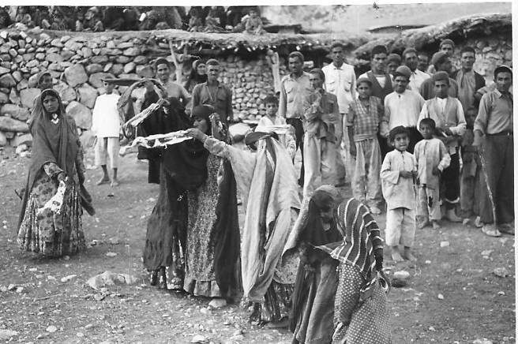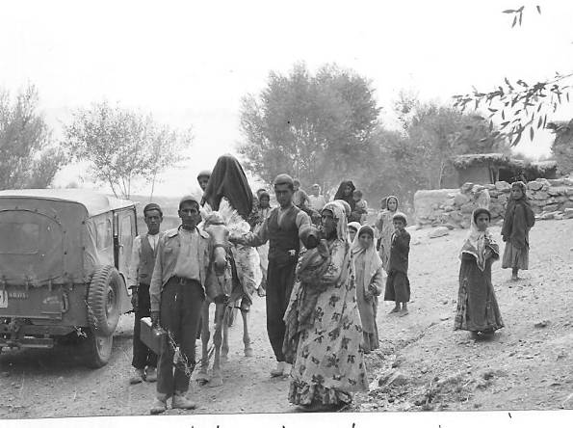
(luglio 1958) Cerimonia nuziale : danze e passaggio della neo sposa con il capo completamente velato

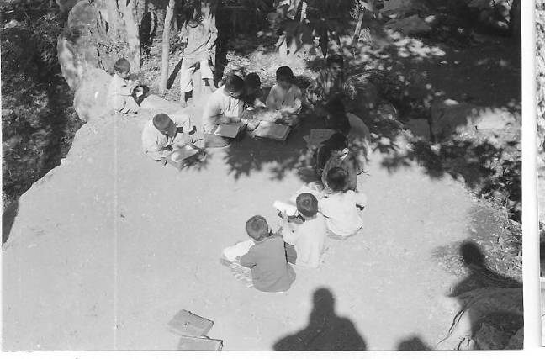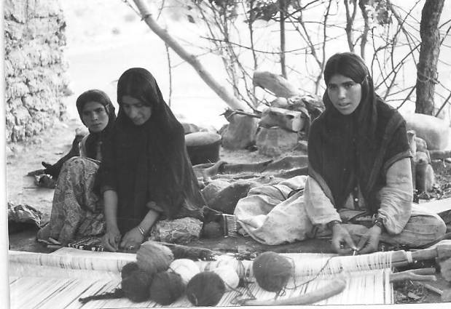
Lezione e insegnamento del Corano all’aperto Donne alla lavorazione di tappeti

In serata ci siamo recati a Khone-Mirzà, ospiti a cena e a dormire da Ismailia Kan. Il giorno dopo ci siamo recati al Campo Base, e rifornitici di un frigo e di viveri, siamo ritornati a Katan.
12 luglio : partenza alle 7:00 per un campo mobile in montagna. Dopo 15 km arriviamo a Lal-e-Khalifé, un villaggio a ridosso di un allineamento calcareo. Presso una grossa sorgente, un vecchio e parecchi bambini leggono ad alta voce e imparano il Corano. Sul percorso abbiamo incontrato la moglie e una sorella di Ismailia Kan ed altri uomini a cavallo, reduci da qualche matrimonio i qualche villaggio. Passa anche la sposa, a cavallo, completamente velata come vuole la tradizione locale.. Le donne indossano abiti dai vivi e sgargianti colori. Superato un passo, si entra in una piana, ora abitata dai nomadi Kashkai. Si notano alcuni dromedari, molto utilizzati da queste popolazioni (non invece dai Boyrakmàà e non visti dai Baktiarì). Alle 8:30 arriviamo nella zona del nostro lavoro e saliamo verso un passo a m 2170 , tra il Kuh-i-Irihangì (a 40 km circa di percorso stradale da Katan). Un telone addossato al Fargo ci ripara dal sole e dal vento. Nel pomeriggio, con il Braga, George e due locali, eseguiamo parte della serie programmata. Il giorno dopo riprendiamo la serie nel luogo dove ieri era stata interrotta. Da quota oltre m 2000 scendiamo fino a m 1700. Il percorso roccioso è molto accidentato e stanca parecchio. Lasciata la zona interessata alla serie, io a piedi perché per perduto sorteggio, i due cavalli se li son presi Braga e George, mi sposto fino all’Ab-i-Kirsan. Sono circa le 13:00, fa un caldo insopportabile, saranno 55°C forse, camminando si sentono di più. Arrivati presso il villaggio di nomadi Boyrakmà Olià (dove soffermatici il 5 luglio) presso il fiume , ci rinfreschiamo. Gorge a cavallo di un asino, Braga ed io a cavallo veramente, arriviamo verso le 18:00 al campo di Katan. Qui , in serata, ci fa visita il Kalantar (capo) della zona Sadat Mahmodì : Mir Khodayar (il nome) Tahmorasi (il cognome). Al campo malumori fra gli autisti per via della questione del mangiare e fra i due iraniani Yazdani (mussulmano) e Gorge (cristiano assiro). Come prevedibile, il primo, abituato a fare il factotum al Campo, ora si sente menomato dalla presenza dell’altro. Nottata afosissima.

14 luglio : con la jeep raggiungiamo nuovamente il Fargo e le Morettine che sul Kuh-i-Gamurzar hanno resistito al vento impetuoso della notte.Anche oggi tira vento e fa caldo opprimente; una foschia impedisce di vedere tutte le montagne vicine. Smontiamo a fatica, fra zaffate di aria caldissima, il campetto e spediamo il Fargo a Katan. Con la jeep continuiamo, verso NE, la serie dei giorni precedenti . Ultimata la visione degli affioramenti,, fiaccamente , verso l’una, andiamo a Dasht-Pagherd, presso Mal-e-Khalifé, dove siamo ospiti a pranzo da una delle sorelle di Ismailia Kan. Tipo energica e volitiva, costei deve tenere le redini della casa e degli affari ; è molto gentile ed ha un’espressione del viso viva e intelligente, a differenza della maggioranza delle donne di questi luoghi, quasi sempre con aria inespressiva e rassegnata. Rientriamo per le 15:00 al campo di Katan. Continua a far molto caldo : persino i locali, pur abituati a questo clima, esclamano “heli garm” (molto caldo). E anche oggi, a Mal-è-Khalifé, abbiamo assistito al passaggio a cavallo di una sposa, interamente velata, e guidata da un piccolo corteo di donne, uomini e bambini. Il marito della sorella di Ismailia Kan non c’era al villaggio di Dasht-Paghert, perché, in altro villaggio, assisteva alla cerimonia di circoncisione di alcuni bambini. A Katan invasione serale di scorpioni. Saputo via radio che al Campo Base son arrivati Scarpa, Bartolucci e Milia.

La settimana successiva l’ho trascorsa quasi sempre al Campo Base a Lurdejan. Tempo sempre bello e molto caldo. I malumori dell’ing. Karim Yazdani sono stati risolti : è stato nominato Intendente generale del Campo Base. Altro problema, ma ben più grosso, quello dell’elicottero è stato risolto in maniera radicale dal Comandante Bartolucci : secondo Flamini l’elicottero, un Agusta Bell J47, non era adatto a queste quote e addirittura non funzionante. Bartolucci ha pilotato l’elicottero , ha volato bene anche in alto, è atterrato sul Kuh-i-Rig, con a fianco il Flamini, che ovvio è ora distrutto. Al suo posto si attende un nuovo pilota, di nome Bartolozzi, in arrivo dall’Italia. Nel frattempo piloterà il Bartolucci. Giretti di esplorazione nei dintorni : a Sardasht, un villaggio di circa 100 abitanti, capo è Aiohd Khaledì Kan. Un altro giorno a Kalvohri, a Mishan (Felart) dove abbiamo fatto una doccia con le dovute regole : acqua calda e fredda, è impiantata in un piccolo edificio , in pieno deserto, da un commerciante di Shareza, Seid Rasul Mirbud. L’avevamo già identificata con Martelli, il giorno che avevamo assistito alle danze nuziali.

Avventuroso guado del Rud-i-Kirsan e il Lago Dilibou ( 22-31 luglio 1958 )
22 luglio 1958 : Al Campo Base, sistemiamo tutto il materiale per la nostra prossima spedizione di rilevamento : 5 cavalli, per Zelli, Monokoff, Mohammed Kan, cuoco e me, per i materiali : 2 cavalli, 3 muli e 12 asini. La colonna di 22 animali inizia la marcia alle 7:00. Si passa per Milas, si percorre la Tang-i-Milas, dove dall’elicottero ci vedono e, abbassandosi, ci salutano. Poi, l’accidentatissima Tang-i-Galleh, alla fine della quale sostiamo, fa molto caldo, presso un villaggio di nomadi, per mangiare. Fotografie, anche di donne. Ripresa la marcia, si arriva al Kuh-Anguih ; la discesa da questo monte , lungo un sentiero di terreno marnoso, a zig-zag, fra immensi lastroni calcarei, pendenti 50°-60°, è ripidissima e faticosa. Finalmente, sono le 21:00 , giungiamo presso il Rud-i-Kirsan e bivacchiamo presso la riva destra.

23 luglio : l’avventuroso guado del Rud-i-Kirsan inizia alle 8:00 e continuerà fino alle 15:00. Due bravi e forti locali attraversano inizialmente a nuoto il fiume con delle lunghe corde annodate e si portano sull’altra sponda del fiume. Fa molto caldo e la corrente è forte. Quindi a poco a poco tutto il materiale viene legato alla corda a intervalli e fatto passare tirando la corda dalla sponda di arrivo, al di sopra del pelo dell’acqua. La pesantissima batteria viene legata e poggiata su un materassino pneumatico e tenuta in modo tale da galleggiare sull’acqua. Gli uomini passano a nuoto o, come me, per mezzo della corda , con una mano legata all’altezza del polso e l’altra con presa sulla corda, tirata dalla riva (v. foto). La corrente è forte e non si tocca il fondo. Gli animali altrettanto, con i loro sforzi disperati per tenere il muso fuori dell’acqua ; un cavallo è stato trascinato dalla corrente per circa 400 metri, ma poi è riuscito a fermarsi.

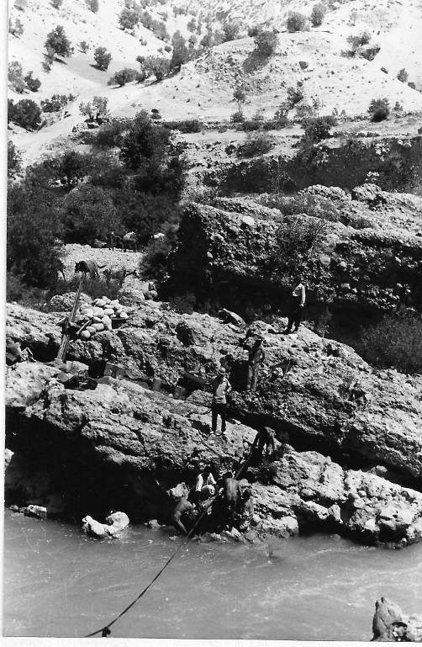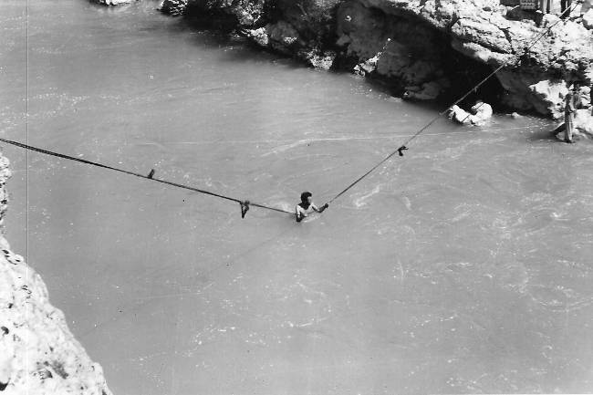
( 23 luglio 1958 ) Attraversamento del Rud-i-Kirsan

Diminuito il caldo verso le 17:00, con Monokoff ho effettuato una serie, nei dintorni, tra il Nesah-Kuh e il Kuh-i-Mirowsì. Bivacco notturno, con un po’ di zanzare, presso la riva di sinistra del Kuh-i-Kirsan.
24 luglio : oggi record di cavalcata : 14 ore ! Partenza, ultimato il carico, alle 8:00. Superato il Nesah-kuh, si procede, con caldo tremendo, verso SE, percorrendo tutta la Tang-i-Mascemì. Si risale per il Kuh-i-Shurou, con veramente stupendo panorama, da 3000 m di altezza, di tutto l’anfiteatro del Dudrou e delle catene circostanti. Alle 21:00 ci fermiamo, a q. circa m 2000 e bivacchiamo sotto una splendida luna.

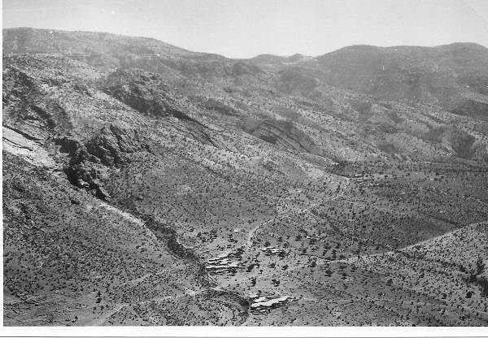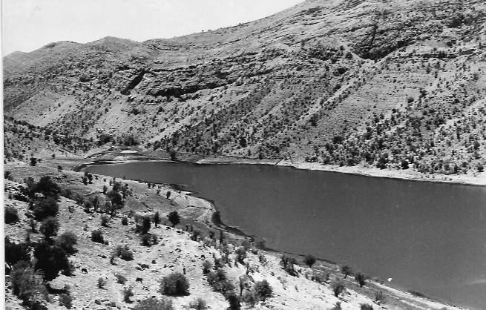
Allineamenti di catene di montagne, di valli con villaggi e panoramica del Lago Dilibou ( estremità di SE ).

25 luglio : si riparte alle 6:45 dopo aver tentato inutilmente contatto radio con il Campo Base: a volte si capta qualche parola e basta. Dopo un’accidentata e ripida discesa, in rocce calcaree, finalmente si arriva in vista del sospirato lago Dilibou. La prima impressione è ottima : ricorda quello di Cortina d’Ampezzo, ma non si vedono né alberghi, né gente, né barche (comunque la fantasia ormai lavora sempre !). Su un dosso, a circa 200 metri d’altezza dal lago, a q. circa m 2050, impiantiamo il campetto. C’è anche uno spiazzo pianeggiante, che facciamo sgombrare dai sassi, per farvi atterrare l’elicottero. Zelli ha un forte raffreddore. Gli abitanti di questa zona sono Boyrakmà Kogheluié.

26 luglio : arriva al Campo l’elicottero pilotato da Bartolucci con Yazdani. La nostra radio, forse scassatasi lungo il percorso a dorso di un asino, ha captato per un momento , il Campo Base, che così ci ha avvisato dell’arrivo dell’elicottero. Zelli con il Bartolucci, fa un giro di 39 minuti nei dintorni. Dopodiché, ritornato l’elicottero al campetto, siamo andati tutti al lago a fare un bagno, con materassini pneumatici. L’acqua è piacevole, ma il fondo è profondo e pericoloso per la vegetazione che vi prospera. Siamo a circa m 2000 di quota.. Il Comandante ha detto che per la sua salute non può fermarsi qui con l’elicottero e pernottare da noi. Ci farà fare tutti i giri che necessitiamo, ma andrà avanti e indietro dal Campo Base. Alla sera Zelli si fa un’iniezione di penicillina nella gamba, perché nuovamente non sta bene.

27 luglio : col Comandante Bartolucci, giro di un’ora in elicottero, sorvolando le catene montuose dei dintorni del lago Dilibou. Zelli, dopo il mio ritorno e la partenza dell’elicottero (Bartolucci con il meccanico Dal Vì) per il Campo Base, parte, a cavallo, con il topografo Monakoff e Mohammed Kan per un rilievo a SW. Era alquanto arrabbiato con il Braga, che doveva arrivare qui oggi. Io, al campetto, scrivo i vari resoconti dei giorni scorsi e studio le fotoaeree. Quando si gira con l’elicottero, i locali rimangono sorpresissimi : oggi , sorvolando un villaggio di nomadi, ho notato una notevole agitazione di stupore e paura, specie nelle donne; un uomo ha tirato persino un sasso verso di noi. Pure al lago, quando sentono l’arrivo dell’elicottero, si vedono tutti, anche le donne, fare corse pazze per andare ad osservare, il più vicino possibile, l’elicottero che chiamano “taiorè cucik” (il piccolo aereo).

28 luglio : l’elicottero dal Campo Base, porta al nostro campetto, Braga e Gorge, che erano rientrati da Sardasht. Con loro mi reco nella zona compresa fra i monti Mazei-Jalar, Sarcuraki e Ravan, per un rilievo. Presso una sorgente, fotografate alcune donne che prendevano l’acqua nelle loro bisacce di pelle di capra. Abbiamo sostato e George ha discusso con gli uomini, che ovviamente curiosi per la nostra presenza, vengono sempre ad osservarci. Qui, religiosamente, sono piuttosto fanatici: hanno chiesto a George di stare attento a quello che noi mangiamo e gli han chiesto se era mussulmano. George, come Monakoff, è cristiano assiriano; fra loro parlano sempre in assiriano, mentre il povero Mohammed Kan non capisce nulla, parlando solo il farsi e un po’ d’italiano. In queste notti, è difficile riuscire a dormire : siamo nel periodo del Moharran, e la penitenza dei mussulmani consiste nel battersi fortemente il petto, a volte fino a farlo sanguinare, recitando in coro e ad alta voce, delle litanie ad Allah. E tutto ciò di notte, a più riprese. Oggi, dopo 40 giorni di splendente sole, abbiamo assaporato alcune gocce di pioggia, solo uno spruzzo però, anche se il cielo era coperto. Al ritorno al campetto troviamo Zelli, Monakoff e Mohammed Kan, che erano rientrati in mattinata.

29 luglio : alle 5:20 arriva, come di consueto, l’elicottero, con Bartolucci e Dal Vì. Montiamo Zelli ed io. Ma l’elicottero non riesce a prendere quota e passiamo un momento di apprensione : striscia, con scossoni dovuti agli urti dei pattini contro i massi per terra, per circa 30 metri, poi il terreno scende forte e allora l’elicottero può vibrare in aria ! Il Comandante fa un giro sul lago, ma l’elicottero non si alza ancora; un secondo giro e , alzatosi il necessario per risalire il pendio, ritorna subito al campetto. Dal Vì controlla, ma tutto risulta a posto. Si tratta solo del peso e dell’aria calda, nonché della quota. Farà un giro solo con il Zelli (che solo col suo peso vale quasi due persone). Il Comandante però oggi stava poco bene , inoltre sembrava alquanto preoccupato. Verso le 11:00 bel bagnetto nel lago coi materassini pneumatici.Per il resto lavoro di tavolino al campetto. Al contatto radio del Campo Base (FBR) con Tehran (BA), ho sentito che mi autorizzavano a rientrare a Tehran “per le mie ferie”! Oggi al nostro campetto visita del gran capo di Margon e dintorni a larghissimo raggio, Bahador.

30 luglio : arrivato l’elicottero con Dal Vi e Braga e Monokoff, che con due viaggi vengono portati, presso il Rud-i-Kirsan, per i rilievi di oggi, rientreranno al campetto con l’elicottero stasera o domattina. Zelli con Gorge e Mohammed Kan, a cavallo, si recano pur essi in una valle vicina per un rilievo. Io resto al campetto, per fare, come al solito, tutti i lavori di disegno e di messa a punto delle interpretazioni con le fotoaeree e delle serie. Contatto radio alle 9:00 con il Campo Base : Mohammed ha parlato con il padre Ismailia, che si trovava lì. Arrabbiatura con il Zelli, ma a lieto fine.

31 luglio : sveglia alle 4:00. Si smonta il campetto. Arriva preciso alle 5:20 l’elicottero. Prende con sè il peso massimo Zelli, solo, e lo porta al Campo Base, ritorna, prende me con vari bagagli e dopo un volo di 50 minuti , con un giretto anche nella zona a NE di Lurdejan, arriva al Campo Base. La carovana degli animali con i materiali è invece accompagnata da George e dal figlio di Ismailia Kan. Prima di pranzare andiamo con Bartolucci e il Zelli a fare una doccia presso un villaggetto vicino a Lurdejan, dove esiste un impianto con acqua calda e fredda. Dal 29 luglio, tempo sempre sereno.
Al Campo Base di Lurdejan ( 1-3 agosto 1958 )
Inizio il mese di agosto al Campo Base. Fa sempre molto caldo. Il Comandante in elicottero mi porta a visitare il Campo presso il Rud-i-Karun dove attualmente si trovano Villa e Pesce, con Issavì, Moussamanì e Tabrizi. Qui, nelle ore più calde, il termometro supera i 60°C. Al ritorno il Comandante fa allegre evoluzioni, fra lo stupore dei locali, gli uomini che si curvano e le donne che scappano, su quel villaggetto presso Lurdejan dove si trova l’impianto di docce. Al Campo Base continuo l’elaborazione dei dati. Il 2 agosto, nella tenda radio di Fabbri, brindisi con vino Riesling di tutti gli uomini (anche perché di donne non ce ne sono) per la festa….degli uomini : el du da gust! Giocato anche a scopa e briscola (Jaboli aveva proibito il gioco delle carte e gli alcolici). Oggi atmosfera balorda e spossatezza generale. Spesso nella piana dove ci troviamo, nelle ore più calde, passano e ripassano delle trombe d’aria che sollevano polveroni talora altissimi.

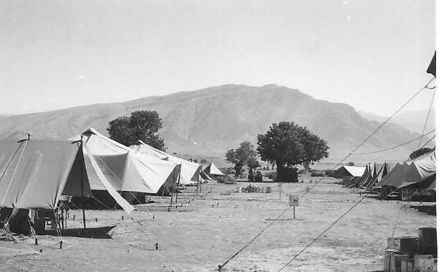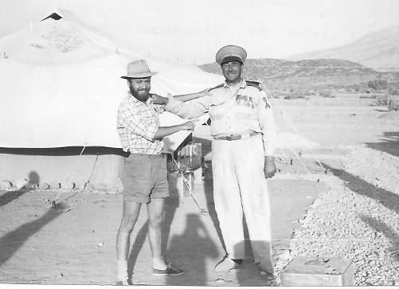
( 2 agosto 1958 ) Al Campo Base di Lurdejan e con il Comandante della Gendarmeria locale.

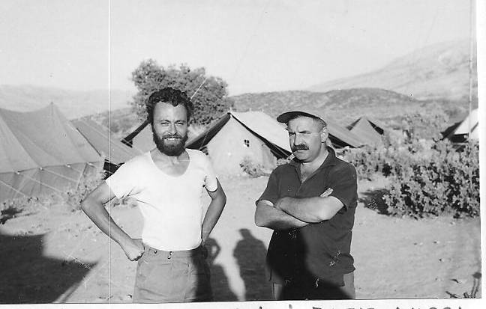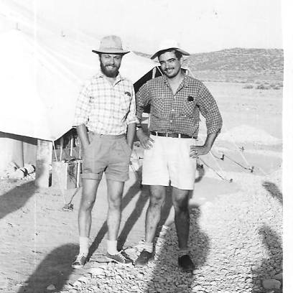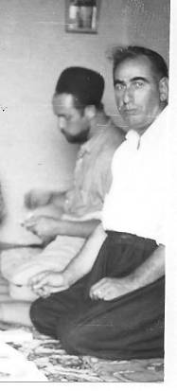
(da sin.) con il Comandante Bartolucci, Capo Piloti Elicotteri AGIP, con Claudio Villa, Zelli e Ismailia Kan,

Il Comandante Bartolucci ci racconta spesso episodi avventurosi della sua vita di pilota : oggi stava poco bene, ha la pressione troppo alta. E’ tornato George dal Rud-i-Kirsan, dopo il guado. Il 3 di agosto avrei dovuto partire per Tehran, ma la strada per Isfahan è interrotta causa rottura del ponte presso Burujan. Al Campo Base vento noioso e solito caldo. E solite piccole beghe, sempre per le solite questioni di competenze : Fabbri si è urtato con Yazdani , Yazdani violentemente con Zelli. La colpa di solito è un po’ di tutti, sta di solito solo nella mancanza di forma e tatto. E’ arrivata la colonna di animali dal Rud-i-Kirsan, con Mohammed Kan. Giretto in jeep fino ad Armand, per vedere come è lo stato della strada carrozzabile, solo 30 km: per recarsi poi a Deh Diz , prossima prevista destinazione per rilevamento, ci sono 3 giorni di cavallo. A pranzo a Feisabad da Ismailia Kan.

Finalmente il 5 agosto, con il Comandante Bartolucci , partenza alle 4:00 dal Campo Base di Lurdejan in jeep. Si arriva , anche con foratura di un pneumatico, via Burujan, alle 10:00 circa a Isfahan. Alloggio all’ Isfahan Hotel , viene chiamato un barbiere per il taglio dei capelli al Bartolucci e a me anche del mio immenso barbone di circa 70 giorni; mi tengo solo un paio di folti baffi. In aereo DC-4 partenza alle 19:45 e arrivo all’aeroporto Meharabad di Tehran alle 21:00 circa. Serata al Palace Hotel. Il dottor Jaboli, in mattinata, era partito per l’Italia.

Rilevamenti delle aree di Deh Diz e Faléh – Zagros (27 agosto – 29 settembre 1958)
Dopo 21 giorni di permanenza a Tehran, il 27 agosto, riparto in aereo per Isfahan, dove alloggio al solito Isfahan Hotel. Visito la Meidhan-e-Chah e in serata le parenti del proprietario del Bahar Hotel in Tehran, Catherine Goolvardian e Gladys Gregorian , al 311 della Khiaban Nazar nel quartiere armeno di Djolfa. Il giorno dopo, in jeep, via Shareza e Burujan ritorno al Campo Base presso Lurdejan. Zelli e l’ing. Biscaccianti, in Fargo, sono in partenza per Isfahan. Pure Villa e Pesce in jeep e tutti rientrano a Tehran.

Il nuovo pilota dell’elicottero è ora Bartolozzi, che ha sostituito il Flamini. La nuova squadra è ora composta da Martelli e da me : Martelli è un perito minerario toscano, di Follonica; ha esperienza di lavoro di rilevamento geologico in Somalia. Ci diamo del lei (allora si usava così) , sul lavoro mi ci trovo bene. Le aree assegnateci dal dr.Scarpa da rilevare sono quelle di Deh Diz e di Faleh. Il 30 agosto con l’elicottero, partiamo alle 6:20 dal Campo Base e, dopo aver sorvolato il Kuh-i-Badamistan, alle 6:55 arriviamo al Campetto di Deh Diz, dove già si trovano Gorge, Issavì, Monokoff e Hajian. L’elicottero ritorna al Campo Base per riportarci due valigie con nostro materiale e un altro geologo iraniano in prova di nome Aftab Rushad, che letteralmente vuol dire “sole nascente, faccia contenta” ! L’elicottero, sempre fra la curiosità dei locali, uomini e donne, riparte per il Campo Base, con Issavì e Monokoff. In visita al nostro Campo è venuto Nasser Eskandarì, fratello minore di Mohammed Taghè Eskandarì, capo nella zona di Deh Diz, che è a poche centinaia di metri dal nostro Campo: ci ha detto che ci inviterà al prossimo matrimonio di suo fratello. La quota (convenzionale ) di Deh Diz è m 1400, le coordinate: lat: 31° 42 N, long. 50°17’ 15” E. Sole pieno e vento noioso al pomeriggio.

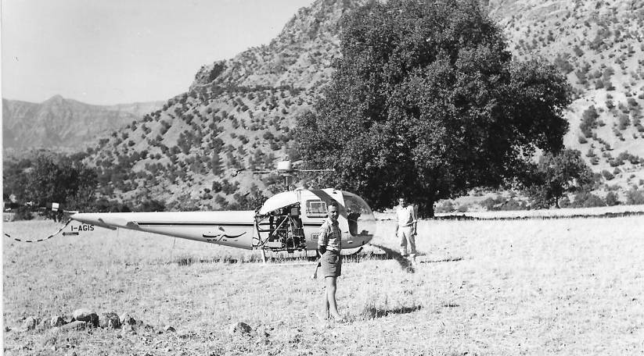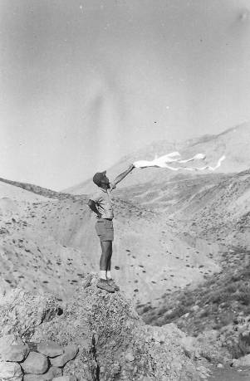
L’ elicottero a Deh Diz, con il Com. te Bartolozzi ; (a ds.) segnalazioni per indicare la direzione del vento.

Ci fermeremo a Deh Diz per altre tre notti. In questi tre giorni , con Martelli, con l’elicottero pilotato dal bravo Bartolozzi, intense ricognizioni delle, zone. Il primo, per 1h 40min sorvolo della Tang Aviend, del Kuh –i-Safid, dell’estremità di SE del Kuh-i-Mafarun, tutte strutture a NE di Deh Diz; poi con rotta verso SE, lasciata sulla destra la piana di Malamir (il nome giusto è però: Isé), abbiamo costeggiato il fianco di NE del Kuh-i-Mungasht, per circa 30 km. Siamo atterrati presso delle capanne disabitate, per dare un’occhiata alle rocce affioranti (ed anche perché il Comandante doveva assentarsi per un bisognino), dopodichè, con rotta S-N, attraversato il Karun e le formazioni del Fars, a S di Deh Diz e ritorno al Campo. Il secondo giorno, ancora per 1h 40min, sulla Tang-i-Muneh (anticlinale a W e SW di Deh Diz), sulla Tang-i-Landeh, atterraggio difficile a q. feet 7522 sul Kuh-i-Safid con mezz’ora di sosta, e ritorno al Campo, sorvolando la Tang-i-Aviend. Nel pomeriggio, a cavallo, con Martelli, Hajan e Rusciad e un Eskandari come guida, siamo andati ad osservare nella Tang-i-Muneh una presunta manifestazione bituminosa segnalata da dei locali al Zelli: in realtà si trattava di licheni che ricoprivano la superficie di una parete calcarea e che simulavano, vista da lontano, una colata liquida scura, dalle numerose fratture e faglia con breccia. In totale , andata e ritorno, 4 ore di cavalcata. Per cena ottimo pollo alla Kabab cucinato dal bravo e servizievole Alì Ascar. Il terzo giorno , sempre in elicottero, con Martelli, partenza 7:50 , e giro sul Kuh-i-Mafarun e atterraggio alle 8:55 presso il villaggio di Faleh. Qui infruttuosi tentativi di conversazione con alcuni uomini venuti a vedere l’elicottero : pare che in questa zona , dove intendiamo trasferirci per rilevare, non vi siano disponibili né cavalli né asini. Decidiamo di ritornare al Campo e di portare lì un iraniano come interprete e soprattutto come diplomatico informatore circa la nostra futura presenza nella zona. Martelli ci ritorna quindi con Issavì. Vento forte nel pomeriggio.

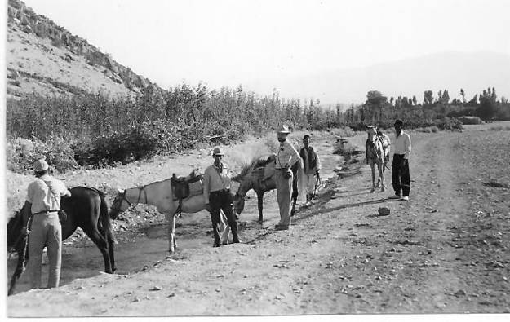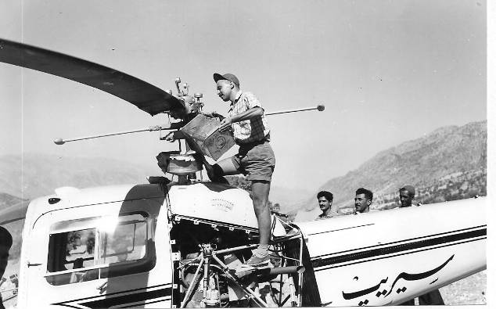
Trasferimenti e rifornimenti : acqua per i cavalli e Spirit Aviation benzina a 91,8 ottani per l’elicottero.

A Deh Diz, in questi giorni, si svolgono le cerimonie di circoncisione di alcuni bambini. Vicino a Deh Diz ci sono parecchie rovine di vecchie abitazioni, di vecchi castelli e antiche tombe, sovrastate da statue di leone (sembra però un grosso cane) con ai due lati del corpo varie incisioni significanti che si trattava di uomini grandi e forti , seppelliti circa 100 o più anni fa.

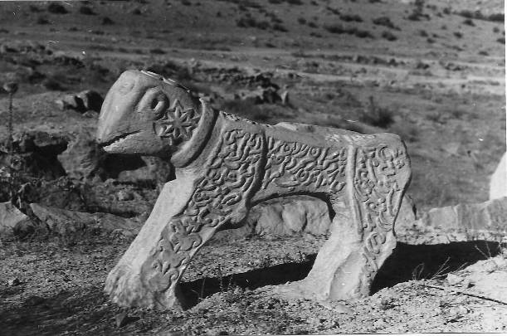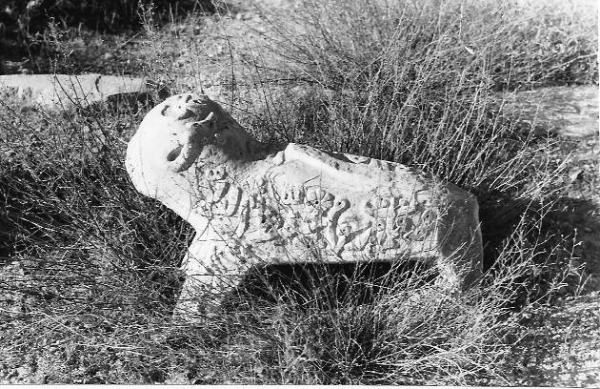
a Deh Diz : statue funerarie: le iscrizioni scolpite sui due lati, ricordano gesta e fatti d’arme di eminenti persone

E’ il 3 settembre 1958 : trasferimento a Faleh, Long. 50°03’E, Lat. 31°57’40”N , q. m 725 (rif. a Deh Diz) : tutti e tutto con elicottero. Martelli ed io, Hajan e Rusciad, e Alì Ascar, che non crede a se stesso di far un viaggio in elicottero, suscitando così l’invidia degli altri locali che aiutavano in cucina o per i servizi. E con noi tutto il materiale per il nuovo campo, con una tenda Varese, 4 Morettine, una indigena, valigie e altro materiale. Il tutto con quattro viaggi. Il Comandante Bartolozzi ritornerà poi verso le 13:00 a Deh Diz, per riportare al Campo Base Issavì, che deve rientrare a Tehran. Il paesaggio da Deh Diz a Faleh, lungo il fiume Karun, è accidentatissimo e impressionante. Gli strati rocciosi a volte sono verticali, a volte presentano pieghe strizzatissime, a volte ancora sono fagliati, ci sono gole molto profonde. Dall’alto lo spettacolo è magnifico. E magnifico è stato pure il bravissimo Bartolozzi: sempre senza batter ciglio, anche se verso mezzogiorno in elicottero si ballava, ha compiuto i suoi voli, senza i quali, con muli e asini e con tutta il materiale da trasportare, avremmo impiegato tre-quattro giorni. E’ la prima volta che un campo viene spostato tutto con l’elicottero. (e il confronto con il Flamini è inevitabile). Qui la zona è bella anche se ci sono alla sera tante zanzare e bestioline varie, per via delle risaie. Ma c’è pure vicinissimo un torrente con acqua limpida e dei posticini dagli scorci veramente suggestivi e romantici. Il posto è molto bello e pure Martelli ne è innamorato.

4 settembre : non vedendo arrivare l’elicottero, Martelli ed io con i due iraniani, ci avviamo a cavallo per una ricognizione. Ma dopo un quarto d’ora, dopo aver attraversato un torrente, sentiamo l’elicottero. Ritorniamo al Campo e con l’elicottero facciamo un bel giretto di esplorazione di mezz’ora. Presso il torrente c’è un rudimentale mulino, ora inattivo. Il pozzo per la caduta dell’acqua incanalata è profondo circa 5 metri. Al Campo staziona per buona parte del giorno il Capo della zona; ha portato qui tre fratelli. Ho chiesto ad uno di essi in quanti fratelli fossero: mi ha risposto con un gesto espressivo : kéili ! (molti) Il Comandante ha promesso al Capo per dopodomani un giretto con l’elicottero.

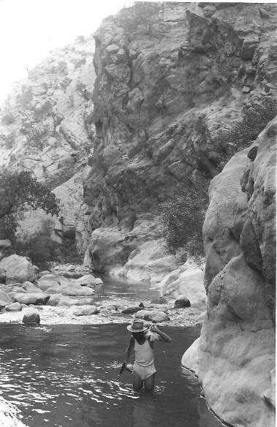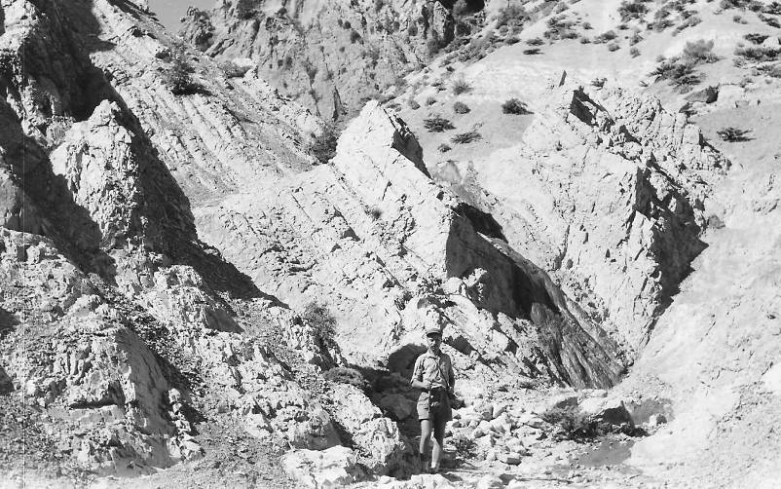
Rilevamenti e campionature : lungo un torrente vicino a Faleh e nella zona basale del Kuh-i-Sefid

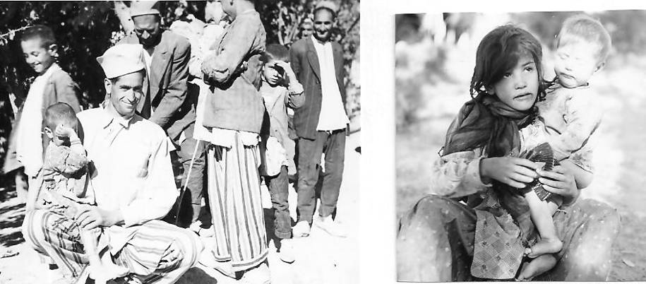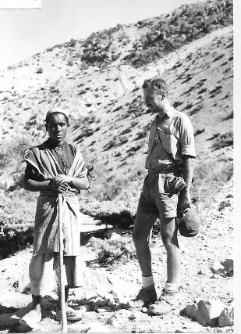
Bambini Kashkai e giovane pastore Bakhtiari
5 settembre : con Hajan, due portatori di acqua e dei sacchetti per campioni di riccia, più uno dei presunti fratelli del Capo, in funzione di portatore distinto (borse, macchina fotografica, compiti di mettere i campioni nei sacchetti e chiuderli), partenza di buon mattino : attraversamento di buona parte della difficile e stretta Tang-i-Kulekah, a NE del Campo, a piedi e arrampicandoci , effettuazione di una serie sul Kuh-i-Birun. Durante la notte Alì, che dormiva per terra, è stato morso da un piccolo scorpione al collo, senza però conseguenze.

6 settembre : verso le 10:00 arriva il Comandante Bartolozzi con il topografo Monakoff, con l’elicottero: è nostro ospite e gli abbiamo preparato per pranzo delle pernici. Ci hanno portato anche parecchi pesci, presi nel torrente dai locali con le mani ! Nel pomeriggio il Comandante fa fare al Capo della zona e a un suo fratello, il promesso giretto con l’elicottero. Poi, verso le 17:00, con Martelli, facciamo un volo di 55 ‘ sulle montagne del Mafarun e dell’Ardili. Abbiamo avuto difficoltà e riconoscere i vari monti e constatato come la zona sia geologicamente complicatissima. Da informazioni di locali, pare che qui non nevichi, ma solo sui monti circostanti. I prossimi due mesi sarebbero ottimi come clima. In dicembre comincia a piovere.

7 settembre : al mattino del 7 prestissimo si sentono scampanellii di greggi e canti lontani. Sono dei nomadi di passaggio, in genere diretti verso Malamir (Isé). Ho saputo poi trattarsi invece di litanie per una donna morta, che più tardi avrebbero sepolta nel cimitero con parecchie tombe con i leoni di pietra, vicino al Campo, avvolta solamente nel “cafan”, una specie di lenzuola.

L’elicottero, con due viaggi, ha portato Martelli e me, e Hajan e Rushad, in una zona del Kuh-i-Sefid , quota circa m 2200 , erosa e geologicamente disturbata. Qui, dopo uno studio sulla disposizione degli strati, abbiamo iniziato una serie. L’elicottero è venuto a prenderci verso le 16:30; il primo atterraggio è avvenuto in una brutta zona incassata; ma poi Martelli ed io ci siamo spostati in alto e così, anche con un po’ di vento, tutto è andato meglio; ma prima….. Il fatto è che questo pilota è veramente in gamba. Oggi ha fatto otto viaggi di spola fra Faleh e la zona di lavoro e due fra Faleh e il Campo Base, dove è rientrato alle 19:00 ed era già buio. E pensare che il Flamini, dopo le 7 di mattina, giudicava impossibile il volo! E’ incalcolabile il risparmio di tempo (viaggi a cavallo, asini, ecc. di più giorni, di materiale rovinato, fatiche fisiche ) che ci procura questo modo di lavorare con l’elicottero.

Continuiamo e completiamo la serie, nella zona Sasabe Sazi del Kuh-i-Sefid, il giorno dopo, l’8 settembre, con l’elicottero e a piedi. Tanti corvi nel pomeriggio e un grosso avvoltoio, che ci ha gironzolato basso sopra le nostre teste per vari minuti. In questa valle desolata e ventosa (il Comandante Bartolozzi dell’elicottero non la ricorda con piacere), abbiamo incontrato un ragazzetto, piuttosto massiccio e tre ragazzini, incantati dalla visione dell’elicottero, ci hanno continuato a seguirci, muti con i visi che esprimevano un immenso stupore, e ancor di più, vedendoci mangiare la carne o il tonno nelle scatolette (sempre oggetto di vivo desiderio da parte dei poveri abitanti di queste difficili zone). I loro nomi: Borzualì (viso inespressivo, pastore considerato ricco, perché ha 100 pecore), Sohrob, Shah Mohammed e Johoni (visi già da adulti , espressione rassegnata), sono del villaggio Dehsceir, della Tang-i-Aviend, dove vivono per 9 mesi dell’anno, mentre gli altri tre, in montagna, non conoscevano la loro età.

Il 9 settembre , elaborazione dati al Campo. Dalla radio veniamo a conoscenza di arrivi al Campo Base di un giornalista , di Biscaccianti e Scarpa, di spostamenti di geologi e topografi. E difatti il 10, con l’elicottero arriva al nostro Campo Biscaccianti , con posta e giornali (tre in tutto!) : si porta via per i prossimi lavori nella Tang-i-Aviend il topografo Monokoff. Con Martelli giro di esplorazione nel fianco di NE del Kuh-i-Mungash, con atterraggio nella zona scelta per i rilevamenti dei prossimi giorni, dove però non vediamo anima viva, pur essendoci un villaggio e neppur un filo d’acqua.

Abbiamo visitato quel cimitero, presso il luogo dove l’altro ieri avevano sepolto una donna e parecchie donne pregavano , una piangeva. Sui fianchi del leone dei monumenti funebri , sono raffigurati dei simboli riferentesi all’importanza del defunto: armi, una sciabola, un porta cartucce, un’ascia, figure umane: queste tombe dovrebbero avere un’età di 50-70 anni. Dai pressi del nostro Campo continuano a passare nomadi, greggi, carovane di animali; si recano a Malamivi e dintorni. Anche di notte è un continuo scampanellio di pecore e capre; a volte ci si mettono anche i cani, che abbiamo dovuto scacciare a sassate, perché ci esasperavano con un continuo abbaiare.
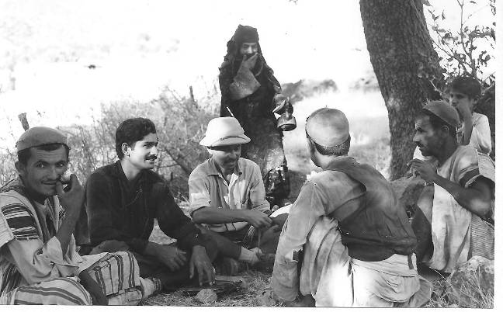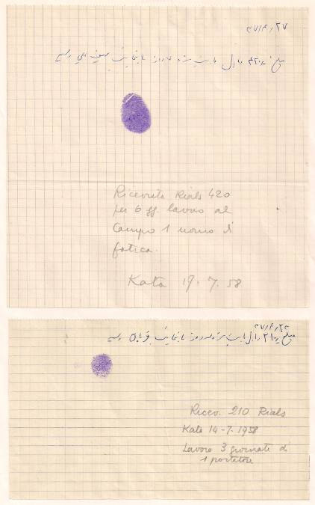
Distribuzione della paga ai portatori locali, alla fine del lavoro. Per segno di ricevuta, un’ impronta digitale.

11 settembre : iniziamo una serie nel fianco di NE del Kuh-i-Mungasht, in località Chardeh. Appena scesi dall’elicottero, abbiamo incontrato un locale e gli abbiamo chiesto di procurarci due portatori. Intanto ritorna l’elicottero con il geologo iraniano Aftabrushad. Non vedendo arrivare i portatori ne assumiamo tre che transitavano di lì. Non l’avessimo mai fatto ! Mentre salivamo verso la zona da rilevare, arrivano quelli che avevamo chiesto prima, e che non sono dello stesso villaggio degli altri tre. Anzi fra i due villaggi non corre buon sangue, Aftabrushad ci fa capire che la situazione poteva degenerare: abbiamo dovuto pagare i primi e licenziarli, fra i vivi rancori degli altri tre. In serata Hajan, volendo bruciare con benzina una carogna di mulo , vicino al Campo e che infestava l’aria, si è ustionato piuttosto seriamente le caviglie. Ammazzati pure due piccoli scorpioni. La mattina del 12, l’elicottero porta Hajan al Campo Base da dove lo porteranno all’Ospedale di Isfahan. Noi continuiamo la serie presso Chahardeh (che vuol dire : quattro sorgenti). Nella zona dove abbiamo lavorato ieri ed oggi, a detta dei locali, ci sono serpenti, specie nelle zone sassose, orsi e gazzelle sulle montagne. Come frutta conoscono solo i melograni. Abbiamo offerto ai portatori delle ciliegie sciroppate ; era la prima volta che vedevano le ciliegie. Per sparare agli animali usano come proiettili delle palline, delle dimensioni di una nocciola, di marcasite o pirite che si trovano nei terreni marnosi. Non hanno altro, gli unici rifornimenti possibili, solo con Malamir, distante circa una giornata di cammino. Se c’è pericolo, se uno mette , lungo un pendio, un piede in fallo, gridano : Alìììììì. Caldo intensissimo. Il 13 campionatura nella Tang-i-Molili, una gola molto incisa , dove scorre un torrente affluente di destra del Karun. Mustafà, il portatore e aiuto al Campo, ci ha detto che le canzoni delle genti della zona, riguardano esclusivamente fatti di armi, di caccia, di spari : e per cantare la loro bella ragazza, la paragonano ad un bel fucile da caccia ! Il 15 settembre nel pomeriggio, verso le 15:30 (Martelli ed io eravamo placidamente sdraiati presso il torrente), vengono a farci visita , con l’elicottero, Scarpa e un giornalista , credo un free-lance, di nome Zampieri. Questi si mette a fotografare alcune donne che stavano a guardare l’elicottero : ma queste tutte fuggono precipitosamente via, fra le risate, oltre che nostre, dei molti uomini, sempre di passaggio, che pure osservavano con curiosità l’elicottero. Il 16, con Martelli, completiamo la serie sospesa quattro giorni fa, nella zona di Chahardeh. Il 17 , ci trasferiamo, con l’elicottero da Faleh al Campo Base di Lurdejan.

Il Capo della zona di Faleh si chiama Nassergolì Kianì. Suo fratello Didargolì Kianì e un terzo fratello Deilivand. Nassergolì è il capo di una popolazione di circa 20.000 persone e risiede a Malamir (o Isé). La zona alle sue dipendenze comprende nove famiglie , a cui sovrasta la famiglia Said. Esse sono: 1 ) Maghsudì (residenti a Faleh e Nashalì (Isé), 2) Shamsurì (Faleh, Nashalì e Ardud), 3) Bandurì (Dilì e Sarrok(vicino a Isè)), 4) Chaparì (Sausan (Isé) e Faleh ), 5) Sarmulì (Sausan e Isé), 6) Bagharì (Palom (Faleh) e Zangù (Faleh Karun)), 7) Kòdahbaghshì (zangù e Nashalì), 8) Kosravì (Faleh e Sausan), 9) Hamadì (Nashalì e Polabdughh (presso Galeh Madrasseh, ponte Karun)). Il Capo di Aviend è Mohammed Soltonalì, della famiglia dei Lagemireorak, da cui dipendono le famiglie dei Iorahmadi e Eskandarì. Tutti questi Capi, durante l’impero del vecchio Shah avevano un’importanza, a volte notevole; ma ora, con grande loro rammarico, con la politica larvatamente democratica dell’attuale Shah, è stata notevolmente ridotta. Comunque hanno regolari credenziali, rilasciate dall’Autorità Governativa e da circa un migliaio di anni, questa autorità , affidata ad antiche e importanti famiglie, è ereditaria. Il Governo ne trae molta utilità, in quanto le Gendarmerie locali hanno pochissimi effettivi, che del resto si interessano quasi di niente e inoltre sono generalmente malvisti. Questi Capi esercitano anche una giustizia spicciola, rimandando i casi seri all’autorità statale, e anche alcune pratiche religiose, islamiche. A Malamir c’è una moschea : solo qui vengono registrati nascite, matrimoni, morti, di quelle che avvengono nelle montagne. Esiste anche qualche “mogtehed”, prete, che pensa solo a pregare, questuare e basta. I preti generalmente esistono solo nelle città.

Dal 18 al 29 settembre rimango al Campo Base : escursioni con Martelli nella Tang-i.Mungi, con Mengoli (fresco arrivato dall’Italia) nella Tang-i-Khoschk (fianco di SW del Kuh-i-Rig) . Accompagnato in jeep Martelli a Isfahan, rientrante a Tehran. Visita alla solita famiglia Gregorian – Goolvardian. L’elicottero è ad Isfahan, con Dal Vi e Bedogni, in attesa del Comandante Bartolozzi e dell’ing Mossa, del Registro Aeronautica Italiana, per una minuziosa visita di controllo dell’elicottero : arrivano in aereo da Tehran il 21. Ho conosciuto Il principe Massoudi, cugino dello Scià, e la sua bella moglie : Bartolozzi fa fare a loro un giro in elicottero. Il principe ha un Piper personale. Conosciuto pure tutta l’Aeronautica militare iraniana di stanza a Isfahan : due vecchi A 7 e due vecchi Piper. Rientro al Campo Base in elicottero: Scarpa è rientrato a Tehran, Biscaccianti parla in continuazione alla radio, Fabbri urla in continuazione. Bedogni rientra in Italia, perché la sua bambina, che non conosce essendo nata un mese fa, sta molto male. E’ arrivato Zelli, Braga continua nella sua zelante attività di ufficio informatore. Il 29 settembre 1958, con Zelli e i suoi tre assistenti chimici iraniani, rientro a Tehran , dove la novità più appariscente è la visione nella Chah Reza degli autobus rossi a due piani, tipo inglese.

Concludevo la mia prima campagna geologica negli ZAGROS : aprile – settembre 1958 per un totale di 127 giorni : Campi mobili : 11, a Darshaì , Petaveh , Dina , Margon , Cenar , Panoih , Katan , Lago Dilibou , Deh Diz , Faleh , e Campo Base di Lurdejan. Fotografie scattate : oltre 1020 ; ore a cavallo : 140 ; effettuate 15 serie litostratigrafiche.

[La mia partecipazione alla 2° campagna geologica ZAGROS 1959 si svolgerà dal 26 aprile al 21 agosto, dopo quella in MEKRAN (23 nov.1958- 7 genn.1959) e seguita da quella nel FARS (3 sett.-10 ott. 1959)]

Appendice
Per il rilevamento geologico e topografico del Permesso AGIP “Zagros” , avevamo a disposizione la copertura completa delle fotoaeree: indispensabili sul terreno per l’orientamento generale, la programmazione preliminare degli itinerari e i controlli dei rilevamenti ; per disegnare il profilo delle serie stratigrafiche e il calcolo degli spessori, si utilizzava la Tavoletta Monticolo. Come carte topografiche, inizialmente ci si è avvalsi dei fogli della USAF Aeronautical Approach scale 1:250.000 , di scarsissima utilità per le raffigurazioni approssimate: spesso i nomi delle montagne non corrispondevano a quelli che constatavamo sul posto o che ci venivano riferiti dalla popolazione locale, inoltre per molti villaggi non era riportato il nome ma la generica indicazione “buildings” (Annex 1 : stralcio del settore SE del Permesso AGIP). Come carte geologiche sono state utilizzate quelle dell’ Atlante della B.P. scala 1:250.000 (Annex 2 : stralcio c.s.) . Nell’ Annex 3 da Google Earth 2014 : parte dei settori centro-Est e Sud Est del Permesso AGIP.
Annex 1
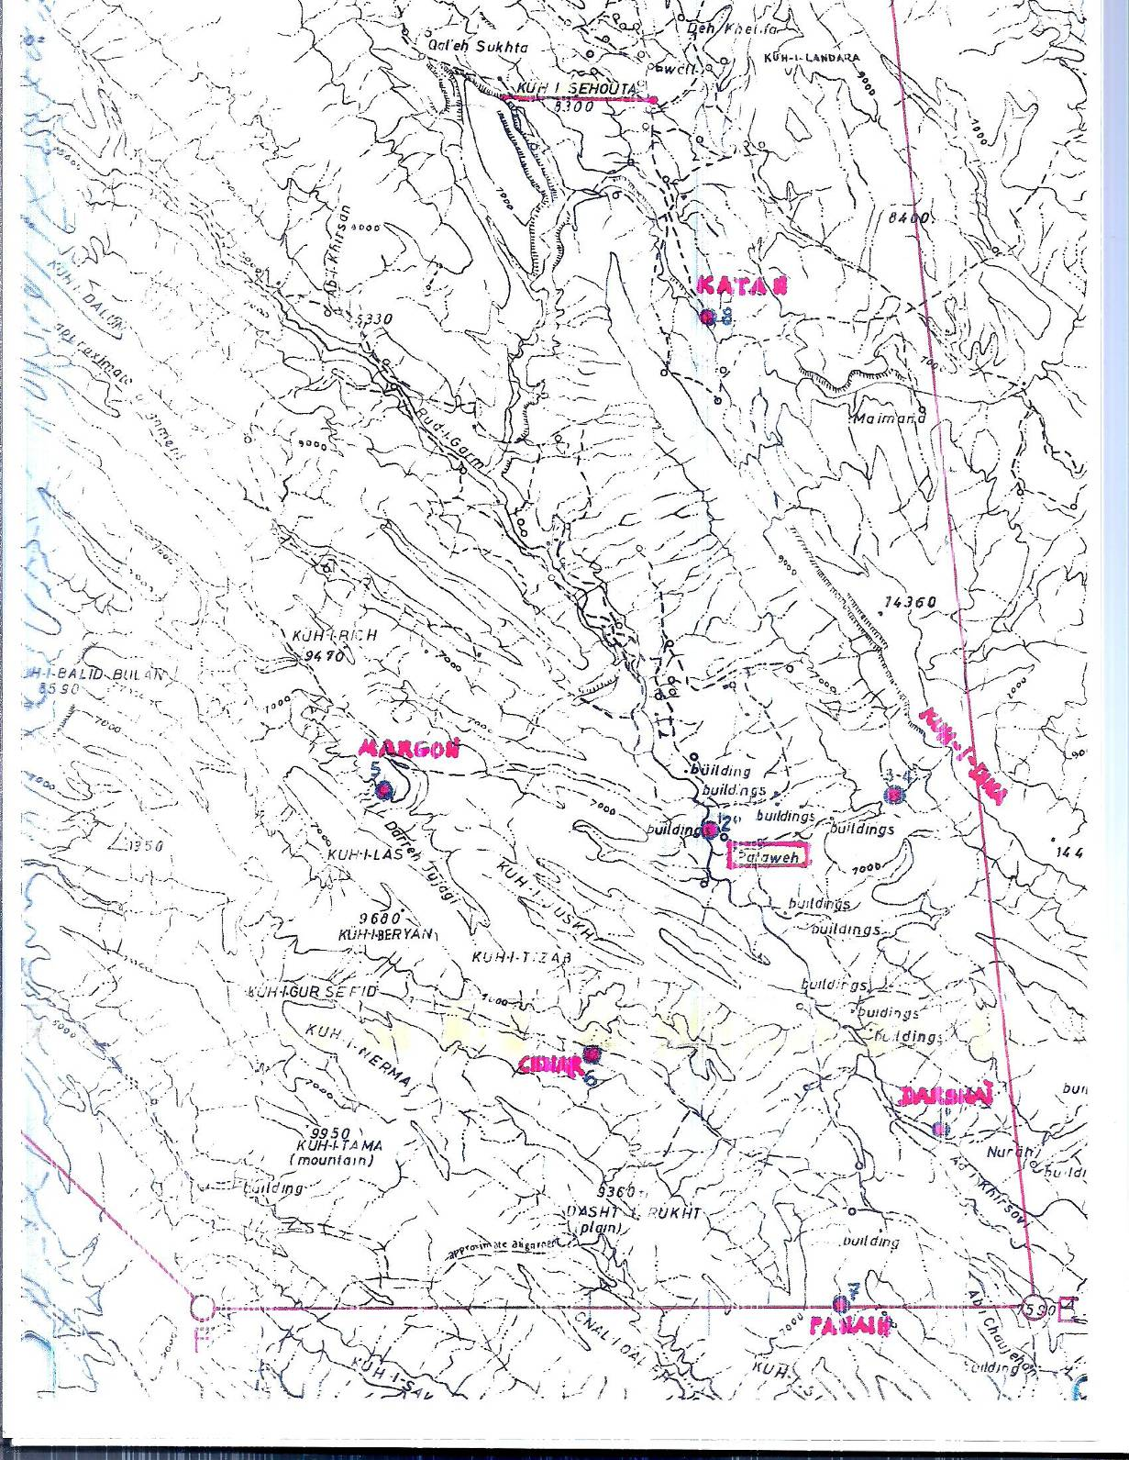

Settore SE del Permesso AGIP Zagros : stralcio dalla USAF Aeronautical approach map, scala 1:250.000
Annex 2

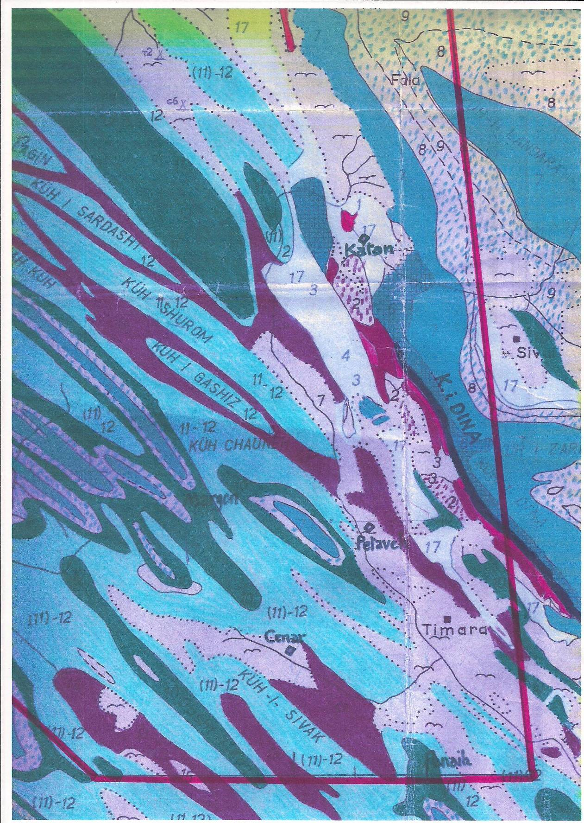

Settore SE del Permesso AGIP Zagros . stralcio dalla Carta Geologica della B.P. scala 1:250.000

Annex 3

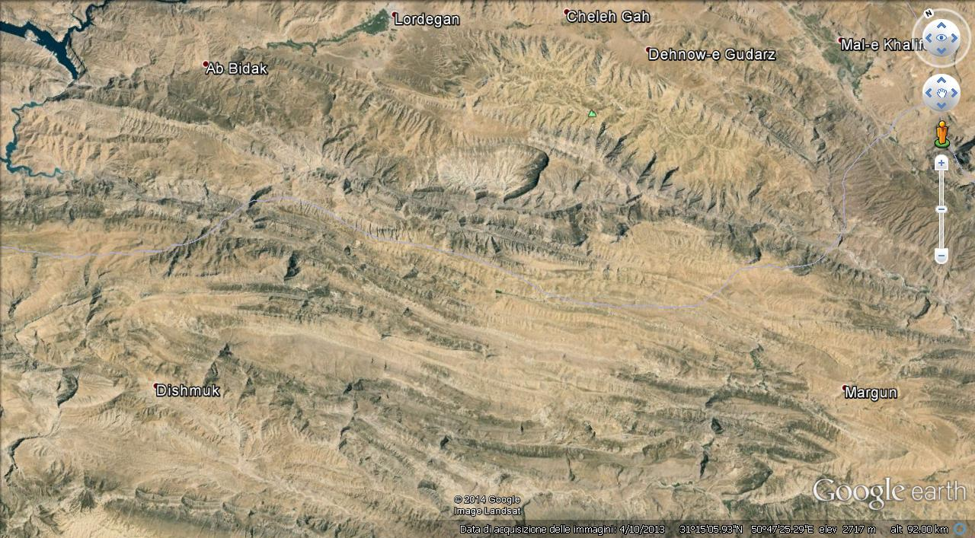

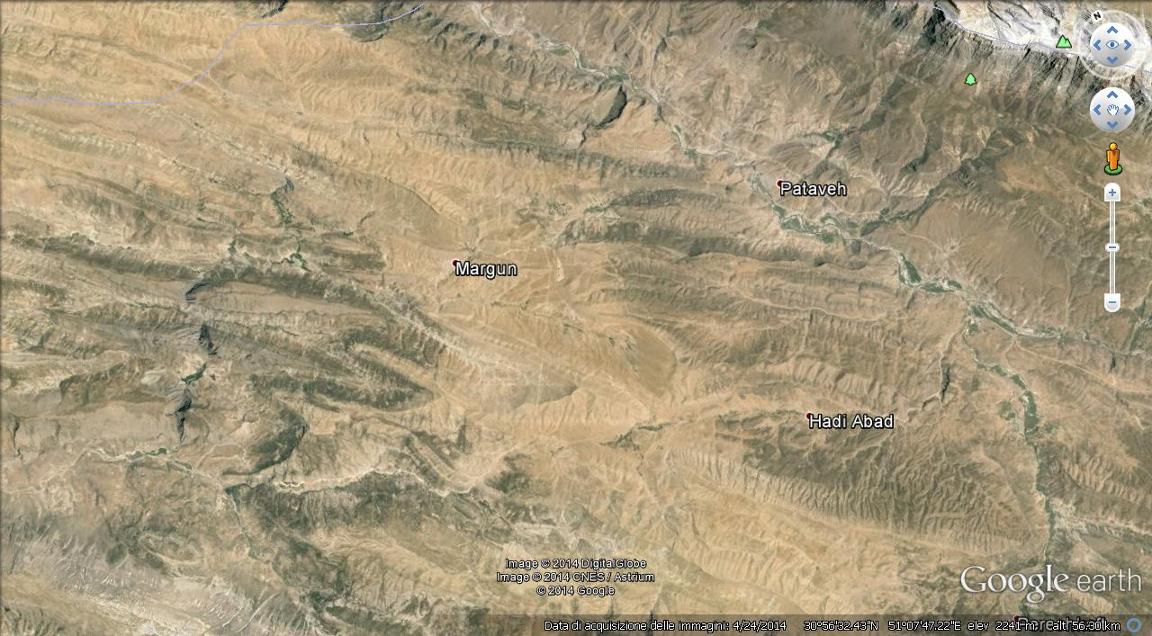

Google Earth 2014 : settori Centro Sud e Sud Est del Permesso AGIP Montagne Zagros.

( A. Franchino, gennaio 2015 )

